**Министерство образования и науки РФ**

**Тверской государственный технический университет**

**НАУЧНО-ОБРАЗОВАТЕЛЬНЫЙ ЦЕНТР**

**СОЦИОЛОГИЧЕСКИХ ИССЛЕДОВАНИЙ**

**КАФЕДРЫ СОЦИОЛОГИИ И СОЦИАЛЬНЫХ ТЕХНОЛОГИЙ**

УДК: 379.82:330.12

УТВЕРЖДАЮ

Проректор по НР

Д.филос.н., профессор Евстифеева Е.А.

____________________________

« » ____________ 2017 г.

М.П.

**ОТЧЕТ**

**О НАУЧНО-ИССЛЕДОВАТЕЛЬСКОЙ РАБОТЕ**

**Независимая оценка качества оказания услуг организациями культуры Муниципального образования «Заволжское сельское поселение» Калининского района Тверской области**

(заключительный)

Научный руководитель

Д.филос.н., профессор ___________________Э.Ю. Майкова

**Тверь – 2017**

**Список исполнителей**

Руководитель НИР

Д.филос.н., профессор __________Э.Ю. Майкова (реферат, введение)

Исполнители НИР

Старший преподаватель __________Э.М. Мамедова (все разделы, приложения)

**РЕФЕРАТ**

Отчет 95 с., 34 рис., 78 табл., 4 приложения.

Тема: Независимая оценка качества оказания услуг организациями культуры Муниципального образования «Заволжское сельское поселение» Калининского района Тверской области.

УСЛУГИ, КАЧЕСТВО, УЧРЕЖДЕНИЯ (ОРГАНИЗАЦИИ) КУЛЬТУРЫ, ОЦЕНКА, ПОЛУЧАТЕЛЬ УСЛУГ, ОТКРЫТОСТЬ, КОМФОРТНОСТЬ, ДОСТУПНОСТЬ, ДОБРОЖЕЛАТЕЛЬНОСТЬ, ВЕЖЛИВОСТЬ, КОМПЕТЕНТНОСТЬ, УДОВЛЕТВОРЕННОСТЬ.

Объектом исследования явились организации культуры Муниципального образования «Заволжское сельское поселение» Калининского района Тверской области.

Цель работы – провести независимую оценку качества оказания услуг организациями культуры Муниципального образования «Заволжское сельское поселение» Калининского района Тверской области.

Проведено прикладное социологическое исследование, направленное на анализ качества оказания услуг организациями культуры Муниципального образования «Заволжское сельское поселение» Калининского района Тверской области. Исследовательские процедуры осуществлялись с применением методов контент-анализа сайтов и анкетирования получателей услуг организаций культуры Муниципального образования «Заволжское сельское поселение» Калининского района Тверской области.

В результате исследования были выявлены: степень открытости и доступности информации об организации культуры; комфортность условий предоставления услуг и доступность их получения, время ожидания предоставления услуги; степень доброжелательности, вежливости и компетентности работников организации культуры; удовлетворенность качеством оказанных услуг.

**Оглавление**

|  |  |
| --- | --- |
| ВВЕДЕНИЕ………………………………………………………………… | 5 |
| 1. ОТКРЫТОСТЬ И ДОСТУПНОСТЬ ИНФОРМАЦИИ ОБ ОРГАНИЗАЦИИ КУЛЬТУРЫ…………………………………………….. | 10 |
| 2. КОМФОРТНОСТЬ УСЛОВИЙ ПРЕДОСТАВЛЕНИЯ УСЛУГ И ДОСТУПНОСТЬ ИХ ПОЛУЧЕНИЯ……………………………………... | 18 |
| 3. ВРЕМЯ ОЖИДАНИЯ ПРЕДОСТАВЛЕНИЯ УСЛУГИ……………… | 36 |
| 4. ДОБРОЖЕЛАТЕЛЬНОСТЬ, ВЕЖЛИВОСТЬ, КОМПЕТЕНТНОСТЬ РАБОТНИКОВ ОРГАНИЗАЦИИ КУЛЬТУРЫ………………………….. | 42 |
| 5. УДОВЛЕТВОРЕННОСТЬ КАЧЕСТВОМ ОКАЗАНИЯ УСЛУГ…….. | 48 |
| АНАЛИЗ ОБЩИХ КРИТЕРИЕВ НЕЗАВИСИМОЙ ОЦЕНКИ КАЧЕСТВА ОКАЗАНИЯ УСЛУГ ОРГАНИЗАЦИЯМИ КУЛЬТУРЫ…. | 59 |
| ИТОГОВЫЕ Интегральные значения общих критериев незАвисимой оценки оказания услуг организациями культуры……………………………………….. | 69 |
| ОБЩИЙ БАЛЛ ОРГАНИЗАЦИЙ КУЛЬТУРЫ…………………………. | 70 |
| ПРИЛОЖЕНИЕ 1……………………………..…………………………… | 71 |
| ПРИЛОЖЕНИЕ 2…………………………………………….……………. | 77 |
| ПРИЛОЖЕНИЕ 3………………………………………………………….. | 84 |
| ПРИЛОЖЕНИЕ 4………………………………………………………...... | 93 |
|  |  |

ВВЕДЕНИЕ

Проблема качества предоставляемых услуг характеризуется, в первую очередь, свойствами, присущими услугам: неосязаемостью, несохраняемостью, неразрывностью производства и потребления, изменчивостью качества. Результаты подобной оценки позволят сделать выводы об открытости и доступности информации об организации; комфортности условий предоставления услуг и доступности их получения, в том числе для лиц с ограниченными возможностями здоровья; времени ожидания предоставления услуги; коммуникативной эффективности организации (доброжелательности, вежливости и компетентности работников); удовлетворенности качеством оказания услуг в организации культуры.

Независимая оценка качества услуг, предоставляемых организациями культуры Муниципального образования «Заволжское сельское поселение» Калининского района Тверской области, была проведена независимым оператором - кафедрой социологии и социальных технологий Тверского государственного технического университета. Полевой этап исследования осуществлялся в июне 2017 года.

**Цель исследования** - проанализировать качество оказания услуг, предоставляемых организациями культуры Муниципального образования «Заволжское сельское поселение» Калининского района Тверской области.

**Задачи исследования:**

* провести анализ открытости и доступности информации об организации культуры;
* изучить комфортность условий предоставления услуг и доступность их получения;
* выявить время ожидания предоставления услуги;
* исследовать коммуникативную эффективность организаций (степень доброжелательности, вежливости и компетентности работников организации культуры);
* охарактеризовать удовлетворенность качеством оказания услуг.

**Объектом исследования** явились организации культуры Муниципального образования «Заволжское сельское поселение» Калининского района Тверской области.

**Предмет исследования** – качество оказания услуг, предоставляемых организациями культуры Муниципального образования «Заволжское сельское поселение» Калининского района Тверской области.

**Тип исследования:** исследование по характеру задач – пилотажное, по месту проведения – полевое, по частоте проведения – разовое, по степени охвата – выборочное и сплошное.

**Методы сбора информации:**

* контент-анализ сайтов учреждений (организаций) культуры;
* анкетирование получателей услуг учреждений (организаций) культуры.

**Методика проведения:** Независимая оценка качества оказания услуг организациями культуры Муниципального образования «Заволжское сельское поселение» Калининского района Тверской области проводилась в соответствии приказами Министерства культуры Российской Федерации от22» ноября 2016 года №2542 и Комитета по делам культуры Тверской области от 28.02.2017 № 47 (Приложение 1) по критериям, представленным в приложениях к ним.

При проведении независимой оценки качества оказания услуг был использован комплексный подход в соответствии с методическими рекомендациями по проведению независимой оценки качества оказания услуг организациями культуры (Приложение к приказу Министерства культуры Российской Федерации от «07» марта 2017 г. №261) (Приложение 2) и методическими рекомендациями порядка расчета значений показателей, характеризующих общие критерии оценки качества оказания услуг организациями культуры (Приложение 3).

Исследование качества предоставляемых услуг проводилось различными методами в соответствии с утвержденными Общественным Советом по культуре Муниципального образования «Заволжское сельское поселение» Калининского района Тверской области критериями (Приложение к приказу Министерства культуры Российской Федерации от «22» ноября 2016 года №2542) (Приложение 1).

Критерии открытости и доступности информации об организации культуры были проанализированы на основе контент-анализа сайтов учреждений (Приложения 2,3) и изучения мнения получателей услуг (Приложения 2,3,4). Комфортность условий предоставления услуг и доступность их получения, в том числе для лиц с ограниченными возможностями, время ожидания предоставления услуги, коммуникативная эффективность организации (доброжелательность, вежливость и компетентность работников организации культуры) и удовлетворенность качеством оказания услуг были проанализированы на основе анкетирования получателей услуг.

В соответствии с методическими рекомендациями по проведению независимой оценки качества оказания услуг организациями культуры (Приложение к приказу Министерства культуры Российской Федерации от «07» марта 2017 года №261) (Приложение 2) при изучении мнения получателей услуг были использованы следующие каналы информации:

- интернет-канал: опрос получателей услуг производился путем заполнения в информационно-телекоммуникационной сети «Интернет» анкеты, размещенной на официальном сайте Администрации Муниципального образования «Заволжское сельское поселение» Калининского района Тверской области и независимого оператора для проведения оценки (Приложение 4);

- личный опрос получателей услуг в устной форме с последующим занесением данных в анкету либо заполнение получателем услуг анкеты на бумажном носителе (Приложение 4).

**Объем, тип и география выборки**. Контент-анализ сайтов проводился сплошным исследованием: были проанализированы сайты 2 организаций. Анкетирование получателей услуг проводилось при помощи расчета выборочной совокупности. В анкетировании приняли участие получатели услуг организаций культуры Муниципального образования «Заволжское сельское поселение» Калининского района Тверской области:

1. Муниципальное казенное учреждение культурно-досуговый центр «Заволжский»;
2. Муниципальное казенное учреждение культуры «Заволжская сельская библиотека».

В соответствии с методическими рекомендациями по проведению независимой оценки качества оказания услуг организациями культуры (Приложение к приказу Министерства культуры Российской Федерации от «07» марта 2017 года №261) (Приложение 2) для организаций, в которых количество получателей услуг в год менее 12000, устанавливается выборочная совокупность необходимого количества собираемых анкет – не менее 150.

На основании информации, предоставленной Администрацией Муниципального образования «Заволжское сельское поселение» Калининского района Тверской области, количество потребителей услуг Муниципального казенного учреждения культурно-досуговый центр «Заволжский» составляет 14155 человек, а Муниципального казенного учреждения культуры «Заволжская сельская библиотека» - 2038 человек.

Таким образом, для Муниципального казенного учреждения культурно-досуговый центр «Заволжский» была определена выборочная совокупность – 500 анкет, а для Муниципального казенного учреждения культуры «Заволжская сельская библиотека» – 150 анкет. Таким образом, были опрошены 501 получатель услуг МКУ культурно-досуговый центр «Заволжский» и 150 получателей услуг МКУК «Заволжская сельская библиотека». Все в исследовании приняли участие 651 получатель услуг.

**Обработка результатов исследования** осуществлялась на основе создания электронных баз данных MSExcel.

# 1. ОТКРЫТОСТЬ И ДОСТУПНОСТЬ ИНФОРМАЦИИ ОБ ОРГАНИЗАЦИИ КУЛЬТУРЫ

В соответствии с используемой методикой оценки качества оказания услуг организациями культуры **первым критерием качества оказания услуг** является ***«Открытость и доступность информации об организации культуры».*** Данный критерийотражается в трех показателях, представленных ниже.

В соответствии с методическими рекомендациями по проведению независимой оценки качества оказания услуг организациями культуры (Приложение к приказу Министерства культуры Российской Федерации от «07» марта 2017 года №261) (Приложение 2) показатели 1.1. «Наличие общей информации об организации культуры на официальном сайте организации культуры в сети «Интернет» в соответствии с приказом Минкультуры России от 20.02.2015 № 277 «Об утверждении требований к содержанию и форме предоставления информации о деятельности организаций культуры, размещаемой на официальных сайтах уполномоченного федерального органа исполнительной власти, органов государственной власти субъектов Российской Федерации, органов местного самоуправления и организаций культуры в сети «Интернет» и 1.2. «Наличие информации о деятельности организации культуры на официальном сайте организации культуры в сети «Интернет» в соответствии с приказом Минкультуры России от 20.02.2015 № 277 «Об утверждении требований к содержанию и форме предоставления информации о деятельности организаций культуры, размещаемой на официальных сайтах уполномоченного федерального органа исполнительной власти, органов государственной власти субъектов Российской Федерации, органов местного самоуправления и организаций культуры в сети «Интернет» оценивались на основе контент-анализа официальных сайтов организаций культуры.

Показатель 1.3. «Доступность и актуальность информации о деятельности организации культуры, размещенной на территории организации» оценивался на основе изучения мнения получателей услуг.

* 1. *Наличие общей информации об организации культуры на официальном сайте организации культуры в сети «Интернет» в соответствии с приказом Минкультуры России от 20.02.2015 № 277 «Об утверждении требований к содержанию и форме предоставления информации о деятельности организаций культуры, размещаемой на официальных сайтах уполномоченного федерального органа исполнительной власти, органов государственной власти субъектов Российской Федерации, органов местного самоуправления и организаций культуры в сети «Интернет».*

Исследование показало, что Муниципальное казенное учреждение культурно-досуговый центр «Заволжский» и Муниципальное казенное учреждение культуры «Заволжская сельская библиотека» получили по данному показателю 0 баллов из 10 возможных. Это связано с тем, что у обеих организаций нет официальных сайтов. Таким образом, у потребителей услуг нет возможности получить такую информацию как: полное и сокращенное наименование организации, почтовый адрес, схема размещения и схема проезда, дата создания и сведения об учредителях, учредительные документы, режим, график работы, контактные телефоны, адрес электронной почты, а также фамилии, имена и отчества руководящего состава организации и ее структурных подразделений.

|  |  |
| --- | --- |
| названия ОК | 1. Открытость и доступность информации об организации культуры |
| 1.1. |
| Муниципальное казенное учреждение культурно-досуговый центр «Заволжский» | 0 |
| Муниципальное казенное учреждение культуры «Заволжская сельская библиотека» | 0 |

Таким образом, исследуемым организациям необходимо создать официальные сайты. Это позволит потребителям услуг получать информацию об организациях.

*1.2. Наличие информации о деятельности организации культуры на официальном сайте организации культуры в сети «Интернет» в соответствии с приказом Минкультуры России от 20.02.2015 № 277 «Об утверждении требований к содержанию и форме предоставления информации о деятельности организаций культуры, размещаемой на официальных сайтах уполномоченного федерального органа исполнительной власти, органов государственной власти субъектов Российской Федерации, органов местного самоуправления и организаций культуры в сети «Интернет».*

Второй показатель так же оценивался на основе анализа официальных сайтов организаций.

В связи с отсутствием у МКУ КДЦ «Заволжский» и МКУК «Заволжская сельская библиотека» официальных сайтов, организации получили по данному показателю 0 баллов из 10 возможных. У потребителей услуг данных организаций нет возможности получения информации о видах предоставляемых услуг, возможности ознакомления с копиями нормативных правовых актов, устанавливающих цены на услуги, перечнем оказываемых платных услуг, ценами на услуги, копией плана финансово-хозяйственной деятельности, копиями лицензий на осуществление деятельности, информацией о планируемых мероприятиях, информацией о выполнении государственного (муниципального) задания, отчетом о результатах деятельности учреждений, а также результатах независимой оценки качества оказания услуг и плана по улучшению качества работы.

|  |  |
| --- | --- |
| названия УК | 1. Открытость и доступность информации об ОК |
| 1.2. |
| Муниципальное казенное учреждение культурно-досуговый центр «Заволжский» | 0,0 |
| Муниципальное казенное учреждение культуры «Заволжская сельская библиотека» | 0,0 |

В соответствии с методическими рекомендациями по расчету интегрального значения показателей организаций культуры, определяемых путем анализа информации, размещенной на официальном сайте (Приложение 3, формула 2) интегральное значение показателей для МКУ КДЦ «Заволжский» и МКУК «Заволжская сельская библиотека» составляет 0 баллов из 20 возможных.

|  |  |  |
| --- | --- | --- |
| Открытость и доступность информации об организации культуры | Муниципальное казенное учреждение культурно-досуговый центр «Заволжский» | Муниципальное казенное учреждение культуры «Заволжская сельская библиотека» |
| Итог по показателям 1.1. и 1.2. | 0,0 | 0,0 |

Оценка, полученная учреждениями ниже средней (10 баллов по 20-ти балльной шкале).

Таким образом, из-за отсутствия у Муниципального казенного учреждения культурно-досуговый центр «Заволжский» и Муниципального казенного учреждения культуры «Заволжская сельская библиотека» официальных сайтов, у потребителей нет возможности получения информации об организациях культуры и их деятельности.

*1.3. Доступность и актуальность информации о деятельности организации культуры, размещенной на территории организации*

Данный показатель оценивался путем изучения мнения получателей услуг.

В результате проведенного анкетирования, большинство получателей услуг организаций культуры Заволжского сельского поселения Калининского района Тверской области (79,1%) поставили оценку «отлично» (10 баллов из 10-ти возможных). Каждый седьмой потребитель (15,1%) оценил данный параметр деятельности учреждений на «хорошо» (7,5 баллов из 10-ти возможных). Примерно каждый двадцатый респондент (5,1%) оценил данный показатель на «удовлетворительно» (5 баллов из 10-ти возможных). Лишь, 0,8% опрошенных не устраивает доступность и актуальность информации о деятельности организаций культуры, размещенной на территории организаций. Они оценили данный показатель на «плохо, много недостатков» (0 баллов из 10-ти возможных).

|  |  |  |
| --- | --- | --- |
| Баллы | Количество человек | Проценты |
| Неудовлетворительно, совершенно не устраивает (0 баллов) | 0 | 0,0% |
| Плохо, много недостатков (2,5 балла) | 5 | 0,8% |
| Удовлетворительно, незначительные недостатки (5 баллов) | 33 | 5,1% |
| Хорошо (7,5 баллов) | 98 | 15,1% |
| Отлично, все устраивает (10 баллов) | 515 | 79,1% |
| Итого | 651 | 100,0% |

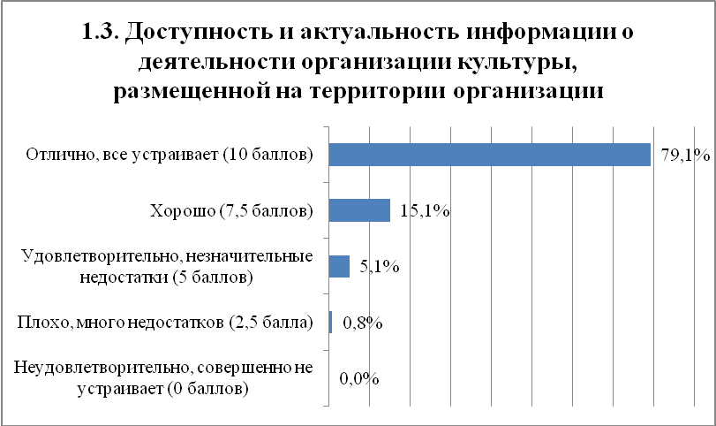

По данным исследования, большинство (94,2%) выставленных организациям культуры оценок выше средней (6-10 баллов по 10-ти балльной шкале). 5,8% выставили за данный показатель оценки ниже средней (1-5 баллов по 10-ти балльной шкале).

|  |  |  |
| --- | --- | --- |
| Баллы | Количество человек | Проценты |
| 0 баллов | 0 | 0,0% |
| ниже средней оценки (1-5 баллов по 10-ти балльной шкале) | 38 | 5,8% |
| выше средней оценки (6-10 баллов по 10-ти балльной шкале) | 613 | 94,2% |
| Итого | 651 | 100,0% |

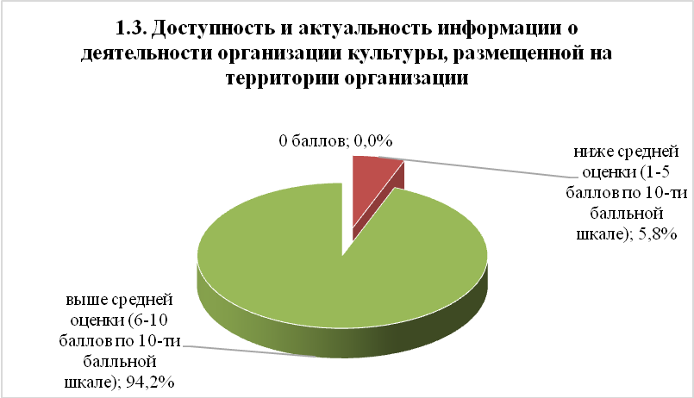

По показателю «д*оступность и актуальность информации о деятельности организации культуры, размещенной на территории организации»* Муниципальное казенное учреждение культурно-досуговый центр «Заволжский» получило почти наивысший балл – 9,8 балла из 10-ти возможных. Муниципальное казенное учреждение культуры «Заволжская сельская библиотека» было оценено потребителями по данному показателю на 7,7 балла из 10-ти возможных. Таким образом, информация, размещенная на территории МКУ КДЦ «Заволжский» более актуальна и доступна.

При анализе суммарных оценок можно вывести интегральное значение данного показателя для всех организаций культуры Заволжского сельского поселения Калининского района Тверской области, принявших участие в исследовании. Это значение составляет 9,3 балла из 10 возможных. Все три полученные за данный показатель оценки выше средней (6-ти баллов из 10-ти возможных).

|  |  |
| --- | --- |
| названия УК | 1. Открытость и доступность информации об организации культуры |
| 1.3. |
| Муниципальное казенное учреждение культурно-досуговый центр «Заволжский» | 9,8 |
| Муниципальное казенное учреждение культуры «Заволжская сельская библиотека» | 7,7 |
| Все ОК Заволжского сельского поселения | 9,3 |

В соответствии с методическими рекомендациями по расчету интегрального значения показателей организаций культуры, определяемых путем анализа данных, полученных при изучении мнений получателей услуг, (Приложение 3, формула 3) интегральное значение показателей по критерию *«Открытость и доступность информации об организации культуры»* для МКУ КДЦ «Заволжский» равно 9,8 баллам из 30 возможных, а МКУК «Заволжская сельская библиотека» - 7,7 баллам из 30 возможных.

|  |  |  |  |  |
| --- | --- | --- | --- | --- |
|  | 1. Открытость и доступность информации об организации культуры | | | Итог по 1 критерию |
| названия ОК | **1.1.** | **1.2.** | **1.3.** |  |
| Муниципальное казенное учреждение культурно-досуговый центр «Заволжский» | 0 | 0 | 9,8 | **9,8** |
| Муниципальное казенное учреждение культуры «Заволжская сельская библиотека» | 0 | 0 | 7,7 | **7,7** |

Наиболее недоработанными показателями по критерию «Открытость и доступность информации об организации культуры» для учреждений культуры Заволжского сельского поселения Калининского района Тверской области» являются: *«наличие общей информации об организации культуры на официальном сайте организации культуры в сети «Интернет»* и *«наличие информации о деятельности организации культуры на официальном сайте организации культуры в сети «Интернет».*

Показатель «д*оступность и актуальность информации о деятельности организации культуры, размещенной на территории организации»* оценен большинством потребителей на оценки «хорошо» и отлично» и доработки не требует.

# КОМФОРТНОСТЬ УСЛОВИЙ ПРЕДОСТАВЛЕНИЯ УСЛУГ И ДОСТУПНОСТЬ ИХ ПОЛУЧЕНИЯ

Вторым критерием, использованным для оценки качества услуг, предоставляемых организациями культуры Муниципального образования «Заволжское сельское поселение» Калининского района Тверской области, стал критерий ***«Комфортность условий предоставления услуг и доступность их получения».*** Для раскрытия содержания указанного критерия применялись пять показателей, которые будут рассмотрены далее. Способ оценки – изучение мнения получателей услуг.

* 1. *Комфортность условий пребывания в организации культуры*

Большинство получателей услуг организаций культуры Заволжского сельского поселения Калининского района Тверской области (80,5%) оценили данный показатель на «отлично» (10 баллов из 10-ти возможных). Каждый шестой потребитель (17,2%) выставил оценку «хорошо» (7,5 баллов из 10-ти возможных). Лишь 2,3% потребителей оценили данный показатель на «удовлетворительно» (5 баллов из 10-ти возможных).

|  |  |  |
| --- | --- | --- |
| Баллы | Количество человек | Проценты |
| Неудовлетворительно, совершенно не устраивает (0 баллов) | 0 | 0,0% |
| Плохо, много недостатков (2,5 балла) | 0 | 0,0% |
| Удовлетворительно, незначительные недостатки (5 баллов) | 15 | 2,3% |
| Хорошо (7,5 баллов) | 112 | 17,2% |
| Отлично, все устраивает (10 баллов) | 524 | 80,5% |
| Итого | 651 | 100,0% |

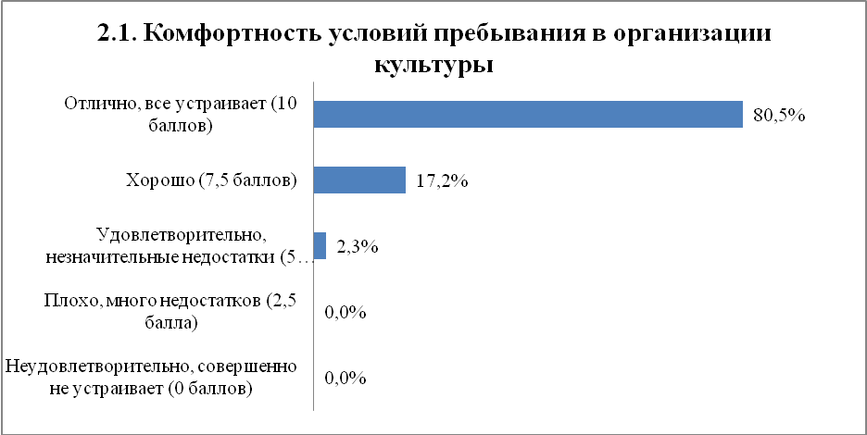

Таким образом, подавляющее большинство получателей услуг (97,7%) выставили организациям по показателю *«комфортность условий пребывания в организации культуры»* оценки выше средних (6-10 баллов по 10-ти балльной шкале). Лишь 2,3% потребителей поставили оценки ниже средних (1-5 баллов по 10-ти балльной шкале).

|  |  |  |
| --- | --- | --- |
| Баллы | Количество человек | Проценты |
| 0 баллов | 0 | 0,0% |
| ниже средней оценки (1-5 баллов по 10-ти балльной шкале) | 15 | 2,3% |
| выше средней оценки (6-10 баллов по 10-ти балльной шкале) | 636 | 97,7% |
| Итого | 651 | 100,0% |

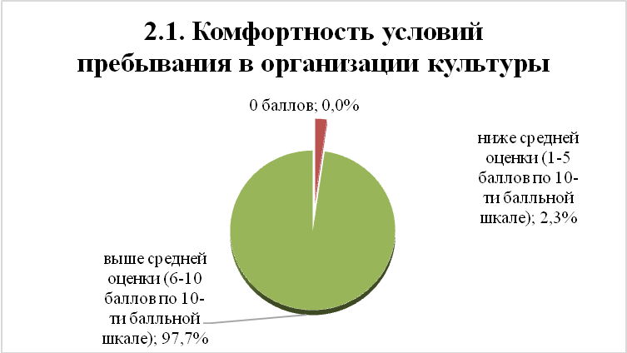

В соответствии с методическими рекомендациями по расчету интегрального значения показателей организаций культуры, определяемых путем анализа данных, полученных при изучении мнений получателей услуг, (Приложение 3) интегральное значение показателя «*Комфортность условий пребывания в организации культуры*» для МКУ КДЦ «Заволжский» составляет 9,8 баллов из 10 возможных. Оценка МКУК «Заволжская сельская библиотека» чуть ниже и равна 8,4 баллам из 10-ти возможных.

При анализе суммарных оценок можно вывести интегральное значение данного показателя для всех организаций культуры Заволжского сельского поселения Калининского района Тверской области, принявших участие в исследовании. Данное значение составляет 9,5 балла из 10 возможных. Таким образом, результат, полученный МКУК «Заволжская сельская библиотека» ниже, а МКУ КДЦ «Заволжский» выше общего интегрального значения показателя. Таким образом, МКУ КДЦ «Заволжский» оценивается получателями услуг как более комфортное учреждение.

|  |  |
| --- | --- |
| названия ОК | **2.1.** |
| Муниципальное казенное учреждение культурно-досуговый центр «Заволжский» | 9,8 |
| Муниципальное казенное учреждение культуры «Заволжская сельская библиотека» | 8,4 |
| ОК Заволжского сельского поселения | 9,5 |

*2.2. Наличие дополнительных услуг и доступность их получения*

Каждый шестой потребитель (18,7% и 18,0%) оценил наличие дополнительных услуг и доступность из получения в исследуемых организациях на «отлично» (10 баллов из 10-ти возможных) и «удовлетворительно» (5 баллов из 10-ти возможных) соответственно. Большинство получателей услуг организаций культуры Заволжского сельского поселения Калининского района Тверской области (62,7%) оценили данный показатель на «хорошо» (7,5 баллов из 10-ти возможных). 0,6% респондентов оценили наличие дополнительных услуг и доступность их получения в исследуемых организациях культуры на «плохо» (2,5 балла из 10-ти возможных).

|  |  |  |
| --- | --- | --- |
| Баллы | Количество человек | Проценты |
| Неудовлетворительно, совершенно не устраивает (0 баллов) | 0 | 0,0% |
| Плохо, много недостатков (2,5 балла) | 4 | 0,6% |
| Удовлетворительно, незначительные недостатки (5 баллов) | 116 | 18,0% |
| Хорошо (7,5 баллов) | 405 | 62,7% |
| Отлично, все устраивает (10 баллов) | 121 | 18,7% |
| Итого | 646 | 100,0% |

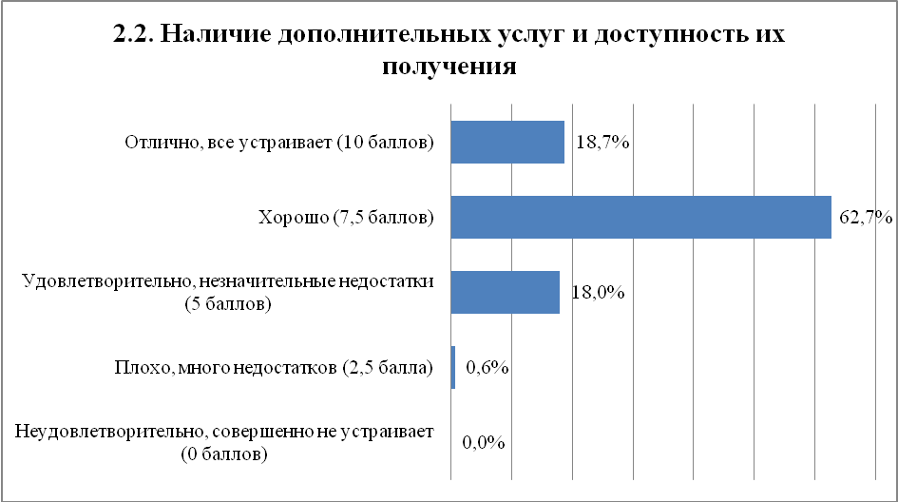

Исследование показало, что большинство получателей услуг (81,4%) выставили по показателю «Наличие дополнительных услуг и доступность их получения» оценки выше средних (6-10 баллов по 10-ти балльной шкале). Оценки ниже средних (1-5 баллов по 10-ти балльной шкале) организациям по показателю выставил каждый шестой потребитель (18,6%).

|  |  |  |
| --- | --- | --- |
| Баллы | Количество человек | Проценты |
| 0 баллов | 0 | 0,0% |
| Ниже средней оценки (1-5 баллов по 10-ти балльной шкале) | 120 | 18,6% |
| выше средней оценки (6-10 баллов по 10-ти балльной шкале) | 526 | 81,4% |
| Итого | 646 | 100,0% |

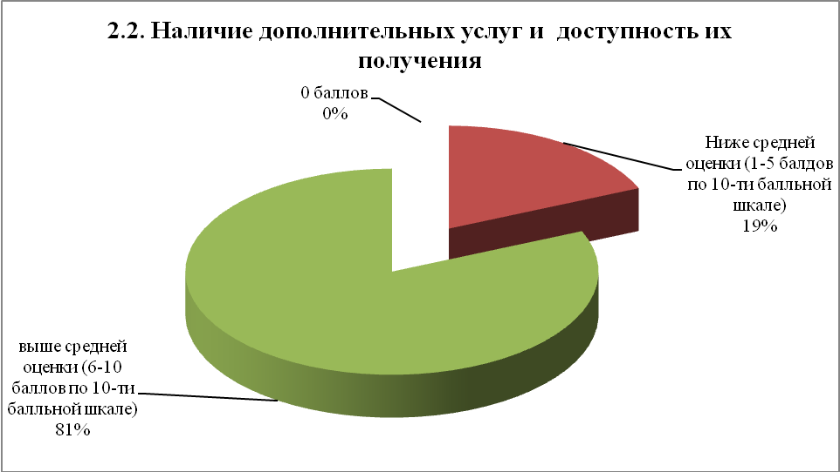

Таким образом, интегральное значение показателя «*Наличие дополнительных услуг и доступность их получения*» для Муниципального казенного учреждения культурно-досуговый центр «Заволжский» составляет 7,5 балла из 10 возможных. 7,3 балла из 10 возможных получило по данному показателю Муниципальное казенное учреждение культуры «Заволжская сельская библиотека». Таким образом, получатели услуг МКУ КДЦ «Заволжский» более высоко оценили наличие дополнительных услуг в учреждении и доступность их получения.

Общее интегральное значение данного показателя для всех организаций культуры Заволжского сельского поселения Калининского района Тверской области, принявших участие в исследовании, равно 7,5 балла из 10-ти возможных. Таким образом, оценка МКУ КДЦ «Заволжский» равна этому показателю, а оценка МКУК «Заволжская сельская библиотека» ниже данного значения. Тем не менее, все три оценки выше средней (6-ти баллов из 10-ти возможных), что свидетельствует о высокой оценке потребителями «*наличия дополнительных услуг и доступности их получения*» в исследуемых организациях культуры.

|  |  |
| --- | --- |
| названия ОК | **2.2.** |
| Муниципальное казенное учреждение культурно-досуговый центр «Заволжский» | 7,5 |
| Муниципальное казенное учреждение культуры «Заволжская сельская библиотека» | 7,3 |
| ОК Заволжского сельского поселения | 7,5 |

*2.3. Удобство пользования электронными сервисами, предоставляемыми организацией культуры (в том числе с помощью мобильных устройств).*

Большинство опрошенных (63,5%) посчитали, что их устраивает удобство пользования электронными сервисами, предоставляемыми организациями культуры Заволжского сельского поселения Калининского района Тверской области и поставили оценку «отлично» (10 баллов из 10-ти возможных).

Примерно каждый третий потребитель (32,0%) оценил данный показатель на «хорошо» (7,5 баллов из 10-ти возможных).

Кроме того, 3,8% и 0,6% потребителей поставили организациям по данному показателю оценки «удовлетворительно» (5 баллов из 10-ти возможных) и «неудовлетворительно» (0 баллов из 10-ти возможных) соответственно. Таким образом, по мнению респондентов, в части «*Удобства пользования электронными сервисами, предоставляемыми организацией культуры (в том числе с помощью мобильных устройств)»* организаций культуры Заволжского сельского поселения Калининского района Тверской области серьезных недостатков не выявлено.

|  |  |  |
| --- | --- | --- |
| Баллы | Количество человек | Проценты |
| Неудовлетворительно, совершенно не устраивает (0 баллов) | 4 | 0,6% |
| Плохо, много недостатков (2,5 балла) | 0 | 0,0% |
| Удовлетворительно, незначительные недостатки (5 баллов) | 25 | 3,8% |
| Хорошо (7,5 баллов) | 208 | 32,0% |
| Отлично, все устраивает (10 баллов) | 413 | 63,5% |
| Итого | 650 | 100,0% |

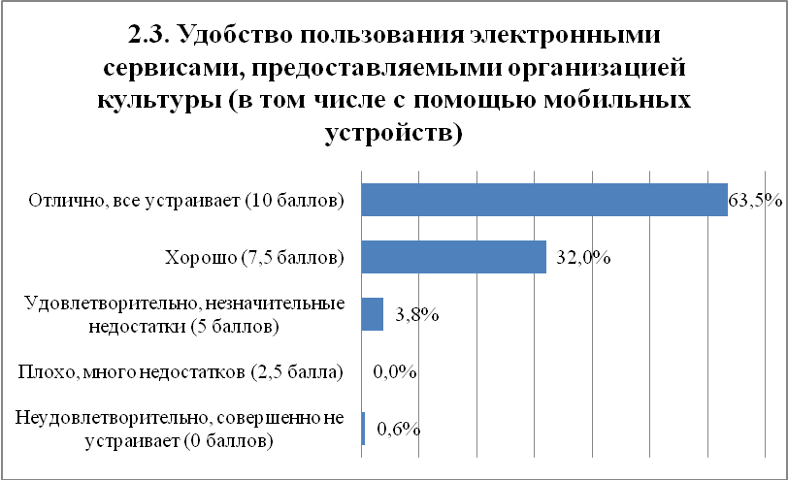

Исследование показало, выше средних оценок (6-10 баллов соответственно по 10-ти балльной шкале) организациям выставили большинство респондентов, а именно 95,5%. Лишь 3,8% опрошенных оценили качество оказания услуг по данному показателю на оценки ниже средней (1-5 баллов по 10-ти балльной шкале).

|  |  |  |
| --- | --- | --- |
| Баллы | Количество человек | Проценты |
| 0 баллов | 4 | 0,6% |
| ниже средней оценки (1-5 баллов по 10-ти балльной шкале) | 25 | 3,8% |
| выше средней оценки (6-10 баллов по 10-ти балльной шкале) | 621 | 95,5% |
| Итого | 650 | 100,0% |

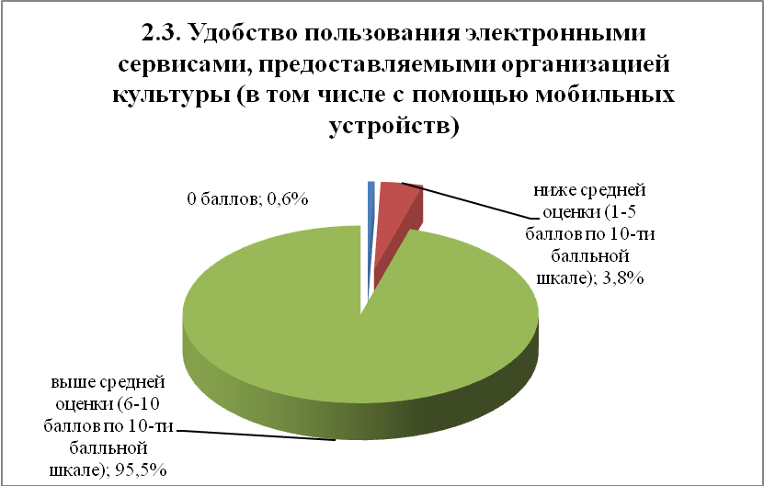

Интегральное значение по данному показателю оценено получателями услуг Муниципального казенного учреждения культурно-досуговый центр «Заволжский» на 5,7 балла из 10 возможных. Лучше обстоит дело в Муниципальном казенном учреждении культуры «Заволжская сельская библиотека». Получатели услуг данного учреждения оценили показатель на 6,8 балла из 10-ти возможных.

|  |  |
| --- | --- |
| названия ОК | **2.3.** |
| Муниципальное казенное учреждение культурно-досуговый центр «Заволжский» | 5,7 |
| Муниципальное казенное учреждение культуры «Заволжская сельская библиотека» | 6,8 |
| ОК Заволжского сельского поселения | 6,0 |

Общее интегральное значение данного показателя для всех организаций культуры, принявших участие в исследовании, равно 6,0 баллам из 10-ти возможных. При этом оценка МКУ КДЦ «Заволжский» ниже, а оценка МКУК «Заволжская сельская библиотека» выше данного значения. Таким образом, оценка МКУК «Заволжская сельская библиотека» выше средней (5 баллов по 10-ти балльной шкале), а оценка МКУ КДЦ «Заволжский» ниже средней.

Таким образом, по мнению получателей услуг, показатель *«удобство пользования электронными сервисами, предоставляемыми организацией культуры (в том числе с помощью мобильных устройств)»* требует доработки в МКУ КДЦ «Заволжский». Более высоко оценили данный показатель получатели услуг МКУК «Заволжская сельская библиотека», что свидетельствует об отсутствии необходимости в его доработке.

*2.4. Удобство графика работы организации культуры.*

По результатам исследования, большинство потребителей (63,5%) все устраивает, и они оценили данный показатель на «отлично» (10 баллов из 10-ти возможных). Примерно каждый третий получатель услуг (32,0%), считает график работы организаций культуры удобным, и оценили этот показатель на «хорошо» (7,5 баллов по 10-ти балльной шкале). По мнению 3,8% и 0,6% получателей услуг, удобство графика можно оценить на «удовлетворительно» (5 баллов из 10-ти возможных) и «неудовлетворительно» (0 баллов из 10-ти возможных) соответственно.

|  |  |  |
| --- | --- | --- |
| Баллы | Количество человек | Проценты |
| Неудовлетворительно, совершенно не устраивает (0 баллов) | 4 | 0,6% |
| Плохо, много недостатков (2,5 балла) | 0 | 0,0% |
| Удовлетворительно, незначительные недостатки (5 баллов) | 25 | 3,8% |
| Хорошо (7,5 баллов) | 208 | 32,0% |
| Отлично, все устраивает (10 баллов) | 413 | 63,5% |
| Итого | 650 | 100,0% |

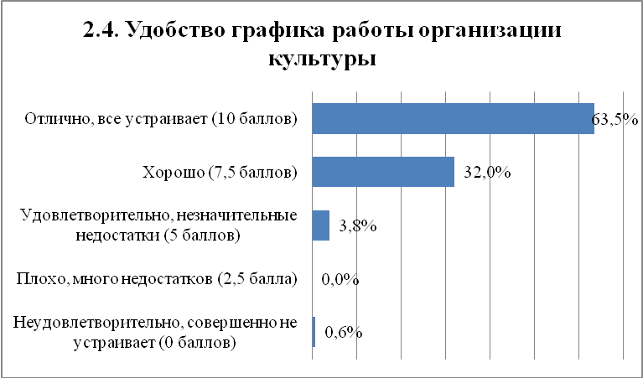

Таким образом, большинство получателей услуг (95,5%) выставили учреждениям по данному показателю оценки выше средней (6-10 баллов по 10-ти балльной шкале). Лишь 3,8% потребителей выставили по показателю «удобство графика работы» оценки ниже средней (1-5 баллов по 10-ти балльной шкале). Кроме того, 0,6% респондентов оценили удобство графика работы на 0 баллов.

|  |  |  |
| --- | --- | --- |
| Баллы | Количество человек | Проценты |
| 0 баллов | 4 | 0,6% |
| ниже средней оценки (1-5 баллов по 10-ти балльной шкале) | 25 | 3,8% |
| выше средней оценки (6-10 баллов по 10-ти балльной шкале) | 621 | 95,5% |
| Итого | 650 | 100,0% |

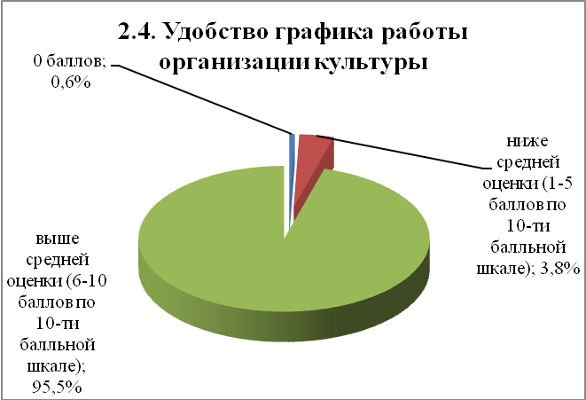

Интегральное значение по показателю «*Удобство графика работы организации культуры»* для Муниципального казенного учреждения культуры «Заволжская сельская библиотека» равно 8,7 баллам из 10 возможных. Муниципальное казенное учреждение культурно-досуговый центр «Заволжский» получило более высокий балл - 9,0 баллов из 10 возможных.

Интегральное значение показателя всех организаций культуры, принявших участие в исследовании, равно 8,8 баллам из 10-ти возможных. Следует отметить, что оценка МКУ КДЦ «Заволжский» по данному показателю выше, чем общее интегральное значение и оценка МКУК «Заволжская сельская библиотека». При этом общее интегральное значение, чуть выше, чем оценка МКУК «Заволжская сельская библиотека». Однако, все три оценки выше средней (6-ти баллов по 10-ти балльной шкале). Таким образом, серьезных проблем по данному показателю у исследуемых организаций культуры нет.

|  |  |
| --- | --- |
| названия ОК | **2.4.** |
| Муниципальное казенное учреждение культурно-досуговый центр «Заволжский» | 9,0 |
| Муниципальное казенное учреждение культуры «Заволжская сельская библиотека» | 8,7 |
| ОК Заволжского сельского поселения | 8,8 |

*2.5. Доступность услуг для лиц с ограниченными возможностями здоровья.*

Данный критерий раскрывается через пять показателей.

Первый показатель доступности – обеспечение возможности для инвалидов посадки в транспортное средство и высадки из него перед входом в организацию культуры, в том числе с использованием кресла-коляски. Большинство получателей услуг, а именно 76,3% отметили, что в организациях культуры Заволжского сельского поселения Калининского района Тверской области обеспечена возможность для инвалидов посадки в транспортное средство и высадки из него и оценили данный показатель на 2 балла из 2 возможных. Каждый четвертый потребитель (23,7%) считает, что в учреждениях такая возможность отсутствует и выставил 0 баллов из 2 возможных.

|  |  |  |
| --- | --- | --- |
| Баллы | Количество человек | Проценты |
| Нет (0 баллов) | 154 | 23,7% |
| Да (2 балла) | 496 | 76,3% |
| Итого | 650 | 100,0% |

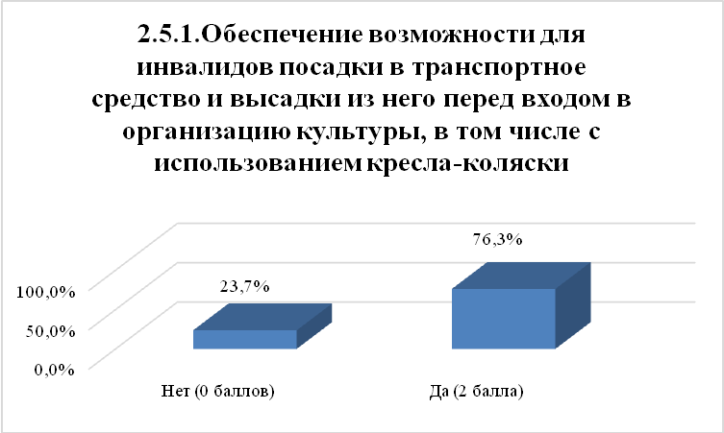

Второй показатель – оснащение организации специальными устройствами для доступа инвалидов. Отсутствие данных устройств отметили более половины получателей услуг (59,1%) организаций культуры Заволжского сельского поселения Калининского района Тверской области и выставили 0 баллов из 2 возможных. По мнению менее половины потребителей (40,9%), организации оснащены специальными устройствами для доступа инвалидов (2 балла из 2 возможных).

|  |  |  |
| --- | --- | --- |
| Баллы | Количество человек | Проценты |
| Нет (0 баллов) | 384 | 59,1% |
| Да (2 балла) | 266 | 40,9% |
| Итого | 650 | 100,0% |

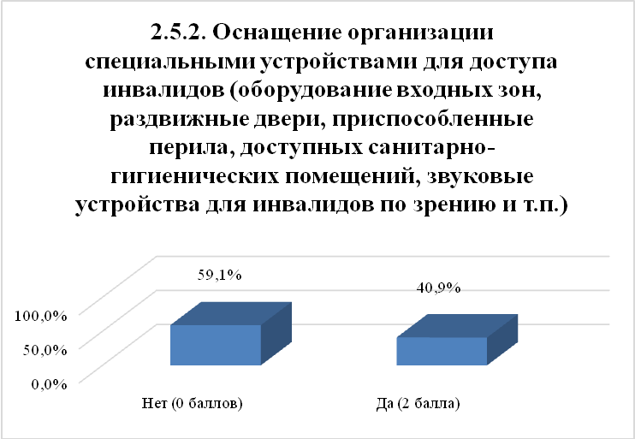

Третий показатель – наличие сопровождающего персонала и возможности самостоятельного передвижения по территории организации. Большинство потребителей (57,7%) отметили, что в учреждениях культуры Заволжского сельского поселения Калининского района Тверской области нет сопровождающего персонал и возможности самостоятельно перемещаться по территории, и оценили данный показатель на 0 баллов из 2 возможных. По мнению менее половины получателей услуг (43,3%), в организациях есть сопровождающий персонал и возможности самостоятельного передвижения по территории организаций (2 балла из 2 возможных).

|  |  |  |
| --- | --- | --- |
| Баллы | Количество человек | Проценты |
| Нет (0 баллов) | 375 | 57,7% |
| Да (2 балла) | 275 | 42,3% |
| Итого | 650 | 100,0% |

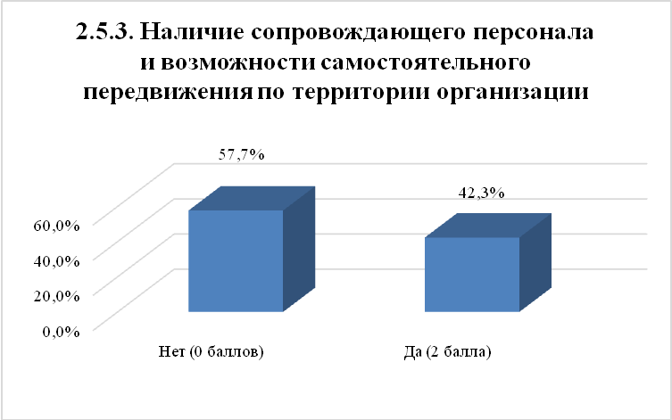

Четвертый показатель доступности – компетентность работы персонала с посетителями-инвалидами. Большинство потребителей, а именно 86,4% отметили, что персонал МКУ КДЦ «Заволжский» и МКУК «Заволжская сельская библиотека» компетентен при работе с посетителями с ограниченными возможностями и оценили данный показатель на 2 балла из 2 возможных. Лишь каждый восьмой потребитель (13,6%) считает персонал организаций некомпетентным в работе с посетителями-инвалидами и выставил по данному показателю 0 баллов из 2 возможных.

|  |  |  |
| --- | --- | --- |
| Баллы | Количество человек | Проценты |
| Нет (0 баллов) | 88 | 13,6% |
| Да (2 балла) | 561 | 86,4% |
| Итого | 649 | 100,0% |

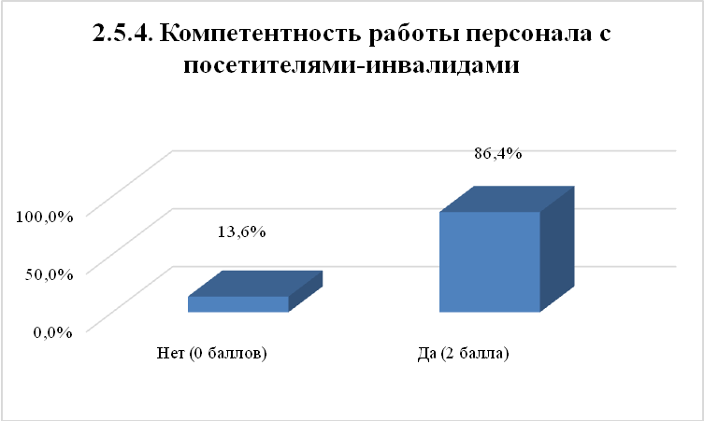

Пятый показатель – размещение информации, необходимой для обеспечения беспрепятственного доступа инвалидов к учреждению и услугам. 74,5% потребителей указали на отсутствие в учреждениях данного типа услуги и оценили данный показатель на 0 баллов из 2 возможных. Лишь каждый четвертый получатель (25,5%) выставил по данному показателю оценку в 2 балла из 2 возможных.

|  |  |  |
| --- | --- | --- |
| Баллы | Количество человек | Проценты |
| Нет (0 баллов) | 484 | 74,5% |
| Да (2 балла) | 166 | 25,5% |
| Итого | 650 | 100,0% |

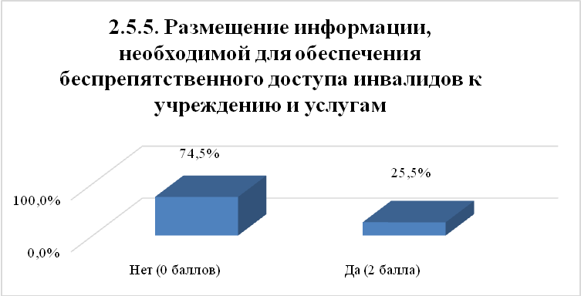

Показатель *«доступность услуг для лиц с ограниченными возможностями здоровья»* раскрывается через пять вопросов*.* По итогам анализа суммы всех полученных оценок по данному показателю можно сделать несколько выводов. По мнению каждого пятого получателя услуг (20,1%) организаций культуры Заволжского сельского поселения Калининского района Тверской области, данный показатель можно оценить на 10 баллов из 10-ти возможных. Каждый восьмой потребитель (12,7%) поставил учреждениям культуры 8 баллов из 10-ти возможных. Каждый шестой респондент (16,9% и 15,2%) оценил данный параметр на 6 баллов и 2 балла из 10 возможных соответственно. По мнению каждого четвертого получателя услуг (26,7%), организации за данный показатель заслуживают 4 баллов из 10-ти возможных. А каждый двенадцатый потребитель оценил данный параметр деятельности исследуемых организаций культуры на 0 баллов из 10-ти возможных.

|  |  |  |
| --- | --- | --- |
| Баллы | Количество человек | Проценты |
| 0 баллов | 54 | 8,3% |
| 2 балла | 99 | 15,2% |
| 4 балла | 174 | 26,7% |
| 6 баллов | 110 | 16,9% |
| 8 баллов | 83 | 12,7% |
| 10 баллов | 131 | 20,1% |
| Итого | 651 | 100,0% |

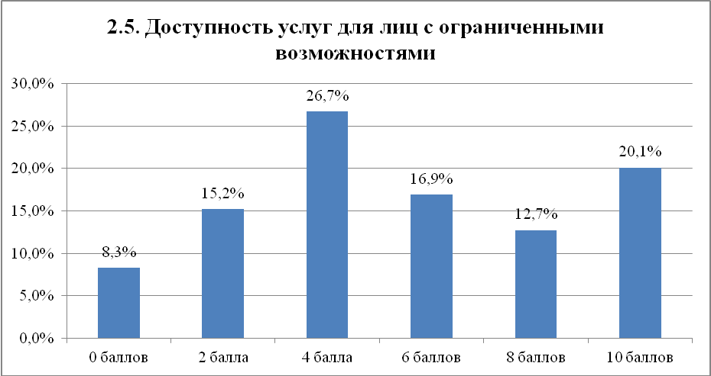

Таким образом, при анализе суммарных оценок по данному показателю можно сделать вывод, что половина респондентов (50,2%) выставили оценки ниже средней средней (0-4 балла по 10-ти балльной шкале). А менее половины опрошенных (49,8%) выставили оценки выше средней (6-10 баллов по 10-ти балльной шкале).

|  |  |  |
| --- | --- | --- |
| Баллы | Количество человек | Проценты |
| ниже средней оценки (0-4 балла по 10-ти балльной шкале) | 327 | 50,2% |
| выше средней оценки (6-10 баллов по 10-ти балльной шкале) | 324 | 49,8% |
| Итого | 651 | 100,0% |

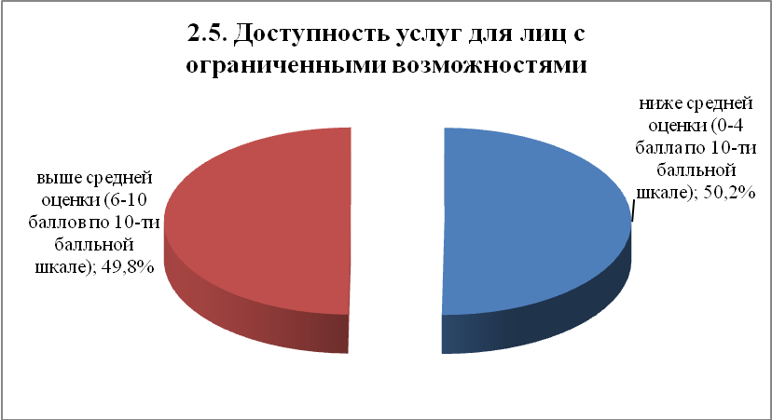

Таким образом, в исследуемых организациях культуры не созданы необходимые условия для предоставления услуг лицам с ограниченными возможностями здоровья, в частности, организации культуры не оснащены специальными устройствами для доступа инвалидов. В учреждениях не размещается информация, необходимая для беспрепятственного доступа инвалидов к учреждению и услугам. Кроме того, в организациях нет сопровождающего персонала и возможности самостоятельного передвижения по территории организации. Однако, в организациях обеспечена возможность для инвалидов посадки в транспортное средство и высадки из него перед входом, в том числе с использованием кресла-коляски. Кроме того, по мнению получателей услуг, персонал компетентен в работе с посетителями-инвалидами.

Интегральное значение показателя «*Доступность услуг для лиц с ограниченными возможностями здоровья»* для МКУ КДЦ «Заволжский» составляет 6,1 балла из 10 возможных. МКУК «Заволжская сельская библиотека» получило по данному показателю более низкую оценку - 3,0 балла из 10-ти возможных.

Общее интегральное значение данного показателя для всех учреждений, принявших участие в исследовании, составляет 5,4 балла из 10 возможных.

Следует отметить, что по данному показателю МКУ КДЦ «Заволжский» получило самую высокую оценку. Полученная оценка (6,1 балла) равна средней оценке (6-10 баллов из 10-ти возможных). Оценка МКУК «Заволжская сельская библиотека» и общее интегральное значение ниже средней (6-ти баллов из 10 возможных). Таким образом, МКУК «Заволжская сельская библиотека» необходимо повысить степень доступности услуг для лиц с ограниченными возможностями здоровья.

|  |  |
| --- | --- |
| названия ОК | **2.5.** |
| Муниципальное казенное учреждение культурно-досуговый центр «Заволжский» | 6,1 |
| Муниципальное казенное учреждение культуры «Заволжская сельская библиотека» | 3,0 |
| ОК Заволжского сельского поселения | 5,4 |

Следует отметить, что по критерию «*Комфортность условий предоставления услуг и доступность их получения»* Муниципальное казенное учреждение культурно-досуговый центр «Заволжский» получило 38,1 балла из 50-ти возможных, а Муниципальное казенное учреждение культуры «Заволжская сельская библиотека» - 34,2 балла из 50-ти возможных.

|  |  |  |  |  |  |  |
| --- | --- | --- | --- | --- | --- | --- |
| названия ОК | 2. Комфортность условий предоставления услуг и доступность их получения | | | | | Итог по 2 критерию |
| **2.1.** | **2.2.** | **2.3.** | **2.4.** | **2.5.** |
| Муниципальное казенное учреждение культурно-досуговый центр «Заволжский» | 9,8 | 7,5 | 5,7 | 9,0 | 6,1 | **38,1** |
| Муниципальное казенное учреждение культуры «Заволжская сельская библиотека» | 8,4 | 7,3 | 6,8 | 8,7 | 3,0 | **34,2** |

По данным исследования, получатели услуг обоих обеих организаций культуры Заволжского сельского поселения Калининского района Тверской области наиболее высоко оценили показатели «к*омфортность условий пребывания в организации культуры», «удобство графика работы организации культуры»*, *«наличие дополнительных услуг и доступность их получения».* Показатель *«удобство пользования электронными сервисами, предоставляемыми организацией культуры (в том числе с помощью мобильных устройств)»* более высоко оценен потребителямиМКУК «Заволжская сельская библиотека».

По мнению потребителей, в МКУК «Заволжская сельская библиотека» имеются недостатки в вопросах *«доступности услуг для лиц с ограниченными возможностями здоровья».* Таким образом, данный показатель требует доработки.

**3. Время ожидания предоставления услуги**

Третьим критерием, использованным для оценки качества услуг, предоставляемых организациями культуры Муниципального образования «Заволжское сельское поселение» Калининского района Тверской области, стал критерий ***«Время ожидания предоставления услуги»,*** выраженный двумя показателями. Способ оценки – изучение мнения получателей услуг.

*3.1. Соблюдение режима работы организации культуры.*

Большинство опрошенных потребителей услуг учреждений культуры Заволжского сельского поселения Калининского района Тверской области (64,4%) считают, что в организациях соблюдается режим работы, и выставили по данному показателю оценку «отлично» (10 баллов из 10-ти возможных). Примерно каждый третий получатель услуг (33,0%) оценил соблюдение режима на «хорошо» (7,5 баллов из 10-ти возможных).

Оценки «удовлетворительно» (5 баллов из 10-ти возможных) и «неудовлетворительно» (0 баллов из 10-ти возможных) выставили учреждениям по данному показателю 1,8% и 0,8% респондентов соответственно.

|  |  |  |
| --- | --- | --- |
| Баллы | Количество человек | Проценты |
| Неудовлетворительно, совершенно не соблюдается (0 баллов) | 5 | 0,8% |
| Плохо, много нарушений (2,5 балла) | 0 | 0,0% |
| Удовлетворительно, незначительные нарушения (5 баллов) | 12 | 1,8% |
| В целом хорошо (7,5 баллов) | 215 | 33,0% |
| Отлично, все устраивает (10 баллов) | 419 | 64,4% |
| Итого | 651 | 100,0% |

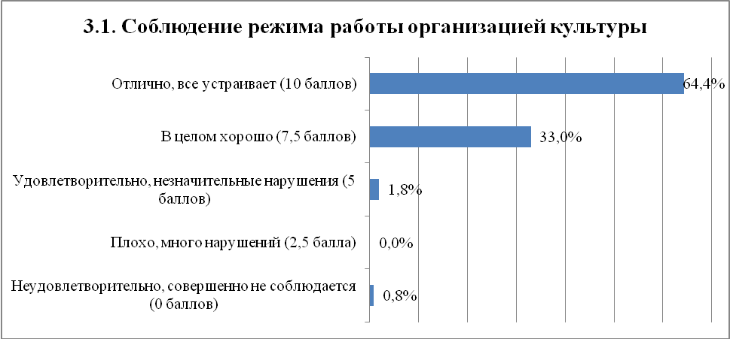

Таким образом, по данному показателю большинство получателей услуг (97,4%) поставили оценки выше средней (6-10 баллов по 10-ти балльной шкале). По мнению 1,8% потребителей, данный параметр деятельности организаций культуры заслуживает оценки ниже средней (6-ти баллов из 10-ти возможных). Лишь 0,8% потребителей оценили данный показатель на 0 баллов.

|  |  |  |
| --- | --- | --- |
| Баллы | Количество человек | Проценты |
| 0 баллов | 5 | 0,8% |
| ниже средней оценки (1-5 баллов по 10-ти балльной шкале) | 12 | 1,8% |
| выше средней оценки (6-10 баллов по 10-ти балльной шкале) | 634 | 97,4% |
| Итого | 651 | 100,0% |

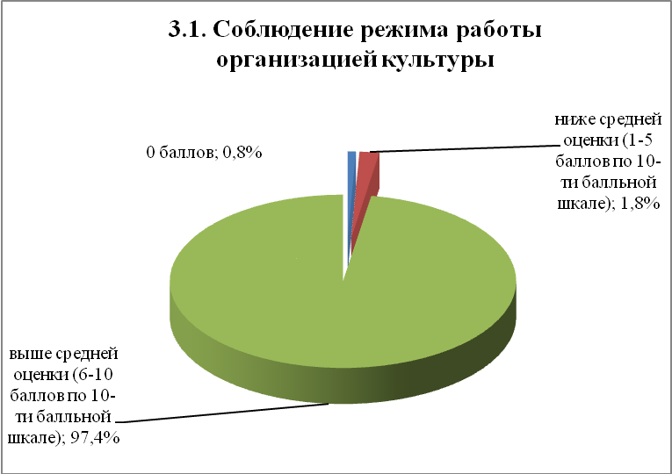

Таким образом, интегральное значение показателя «*Соблюдение режима работы организации культуры*» Муниципального казенного учреждения культуры «Заволжская сельская библиотека» составляет 8,6 балла из 10 возможных. По данному показателю Муниципальное казенное учреждение культурно-досуговый центр «Заволжский» получило более высокий балл – 9,1 балла из 10-ти возможных. Общее интегральное значение учреждений культуры Заволжского сельского поселения Калининского района Тверской области равно 9,0 баллам из 10-ти возможных. Оценка МКУК «Заволжская сельская библиотека» ниже данного значения, а оценка МКУ КДЦ «Заволжский» - выше. Следует отметить, что все три оценки выше средних (6-ти баллов по 10-ти балльной шкале). Серьезных проблем с соблюдением режима работы в исследуемых организациях не выявлено.

|  |  |
| --- | --- |
| названия ОК | **3.1.** |
| Муниципальное казенное учреждение культурно-досуговый центр «Заволжский» | 9,1 |
| Муниципальное казенное учреждение культуры «Заволжская сельская библиотека» | 8,6 |
| ОК Заволжского сельского поселения | 9,0 |

*3.2. Соблюдение установленных (заявленных) сроков предоставления услуг организацией культуры.*

Большинство респондентов (63,7%) отметили, что соблюдение сроков организацией отличное (10 баллов из 10-ти возможных). Примерно каждый третий потребитель услуг (32,6%), принявший участие в исследовании, оценил соблюдение установленных сроков предоставления услуг организациями культуры Заволжского сельского поселения Калининского района Тверской области на «хорошо» (7,5 баллов из 10-ти возможных).

По мнению 2,9% потребителей, соблюдение установленных сроков предоставления услуг организациями культуры удовлетворительное (5 баллов из 10-ти возможных). Оценку «неудовлтеоврительно» (0 баллов из 10-ти возможных) учреждениям за данный показатель выставили 0,8% респондентов.

|  |  |  |
| --- | --- | --- |
| Баллы | Количество человек | Проценты |
| Неудовлетворительно, совершенно не соблюдается (0 баллов) | 5 | 0,8% |
| Плохо, много нарушений (2,5 балла) | 0 | 0,0% |
| Удовлетворительно, незначительные нарушения (5 баллов) | 19 | 2,9% |
| В целом хорошо (7,5 баллов) | 212 | 32,6% |
| Отлично, все устраивает (10 баллов) | 415 | 63,7% |
| Итого | 651 | 100,0% |

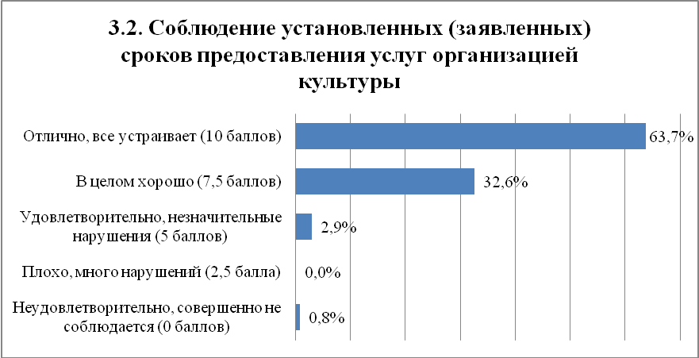

Исследование показало, что по показателю *«Соблюдение установленных (заявленных) сроков предоставления услуг»* подавляющее большинство получателей услуг (96,3%) выставили муниципальным учреждениям культуры Заволжского сельского поселения оценки выше средней (6-10 баллов по 10-ти балльной шкале). Оценки ниже средней (1-5 баллов по 10-ти балльной шкале) организациям культуры выставили 2,9% потребителей. По мнению 0,8% респондентов данный параметр деятельности исследуемых организаций заслуживает 0 баллов из 10-ти возможных.

|  |  |  |
| --- | --- | --- |
| Баллы | Количество человек | Проценты |
| 0 баллов | 5 | 0,8% |
| ниже средней оценки (1-5 баллов по 10-ти балльной шкале) | 19 | 2,9% |
| выше средней оценки (6-10 баллов по 10-ти балльной шкале) | 627 | 96,3% |
| Итого | 651 | 100,0% |

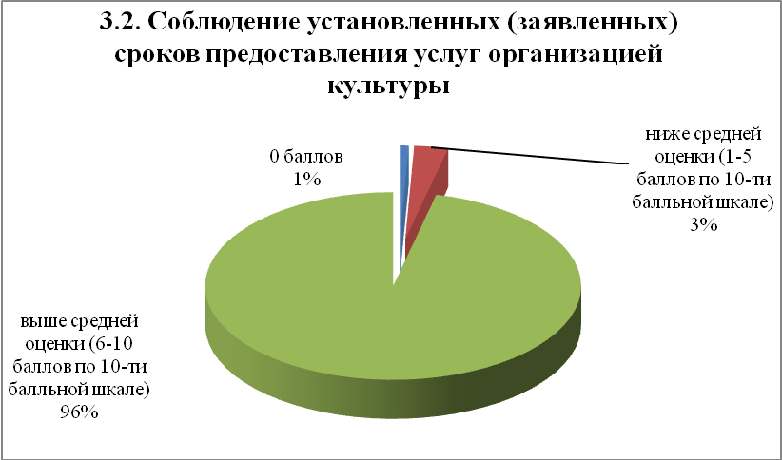

Интегральное значение показателя «*Соблюдение установленных (заявленных) сроков предоставления услуг организацией культуры»* для МКУК «Заволжская сельская библиотека» составляет 8,0 балла из 10 возможных. Более высокую оценку, а именно 9,3 балла из 10 возможных за данный показатель получило МКУ КДЦ «Заволжский». Общее интегральное значение по Заволжскому сельскому поселению для учреждений культуры, принявших участие в исследовании, составляет 9,0 балла из 10-ти возможных. Это значение ниже, чем оценка МКУ КДЦ «Заволжский», но выше, чем оценка МКУК «Заволжская сельская библиотека». Кроме того, все три оценки выше средней, что свидетельствует об отсутствии проблем с соблюдением установленных (заявленных) сроков предоставления услуг исследуемыми организациями.

|  |  |
| --- | --- |
| названия ОК | **3.2.** |
| Муниципальное казенное учреждение культурно-досуговый центр «Заволжский» | 9,3 |
| Муниципальное казенное учреждение культуры «Заволжская сельская библиотека» | 8,0 |
| ОК Заволжского сельского поселения | 9,0 |

Таким образом, по критерию ***«****Время ожидания предоставления услуги»* МКУ КДЦ «Заволжский» получило 18,4 балла из 20 возможных, а МКУК «Заволжская сельская библиотека» - 16,6 балла из 20-ти возможных.

|  |  |  |  |
| --- | --- | --- | --- |
| названия ОК | 3. Время ожидания предоставления услуги | | Итог по 3 критерию |
| **3.1.** | **3.2.** |
| Муниципальное казенное учреждение культурно-досуговый центр «Заволжский» | 9,1 | 9,3 | **18,4** |
| Муниципальное казенное учреждение культуры «Заволжская сельская библиотека» | 8,6 | 8,0 | **16,6** |

По данным исследования, получатели услуг МКУ КДЦ «Заволжский» наиболее высоко оценили показатель *«соблюдение установленных (заявленных) сроков предоставления услуг организацией культуры*». Чуть ниже оценки за показатель *«соблюдение режима работы организацией культуры»*. А потребители МКУК «Заволжская сельская библиотека» - наоборот: чуть выше оценили показатель *«соблюдение режима работы организацией культуры»,* чуть ниже *- «соблюдение установленных (заявленных) сроков предоставления услуг организацией культуры*».

Тем не менее, все оценки, полученные организациями по показателям данного критерия, достаточно высокие. Таким образом, исследуемые муниципальные учреждения культуры Заволжского сельского поселения Калининского района Тверской области не имеют серьезных проблем с соблюдением времени предоставления услуг.

**4. Доброжелательность, вежливость, компетентность работников организации культуры**

Четвертым критерием оценки качества услуг, предоставляемых организациями культуры Муниципального образования «Заволжское сельское поселение» Калининского района Тверской области, стал критерий ***«Доброжелательность, вежливость, компетентность работников организации культуры»*,** представленный двумя показателями. Способ оценки – изучение мнения потребителей услуг.

*4.1. Доброжелательность и вежливость персонала организации культуры*

Исследование показало, что большинство опрошенных потребителей (70,4%) оценивают доброжелательность персонала учреждений культуры, на «отлично» (10 баллов из 10-ти возможных). Почти каждый четвертый получатель услуг (28,6%) оценил данный параметр на «хорошо» (7,5 баллов из 10-ти возможных). 0,3% опрошенных выставили учреждениям оценку «удовлетворительно» (5 баллов из 10-ти возможных). При этом 0,8% потребителей оценили данный параметр деятельности организаций на «неудовлетворительно» (0 баллов из 10-ти возможных).

|  |  |  |
| --- | --- | --- |
| Баллы | Количество человек | Проценты |
| Неудовлетворительно (0 баллов) | 5 | 0,8% |
| Плохо (2,5 балла) | 0 | 0,0% |
| Удовлетворительно (5 баллов) | 2 | 0,3% |
| В целом хорошо (7,5 баллов) | 186 | 28,6% |
| Отлично, все устраивает (10 баллов) | 458 | 70,4% |
| Итого | 651 | 100,0% |

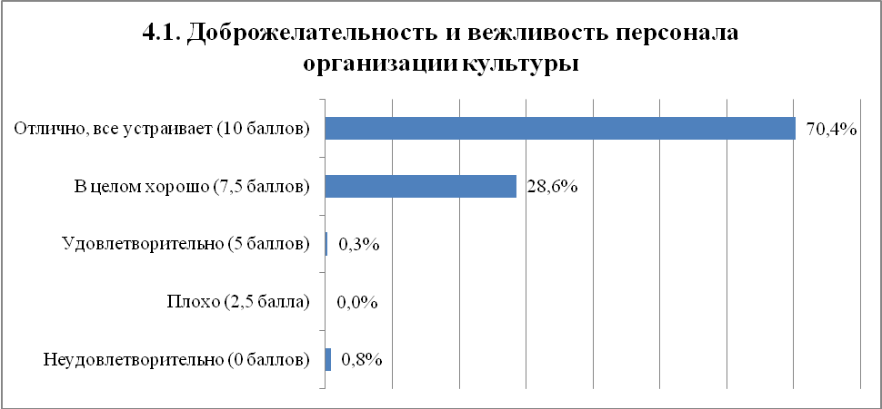

Таким образом, по показателю «доброжелательность и вежливость персонала» оценки выше средней (6-10 баллов по 10-ти балльной шкале) муниципальным учреждениям культуры Заволжского сельского поселения выставили большинство получателей услуг (98,9%,). 0,3% потребителей выставили за данный показатель оценки ниже средней (6-ти баллов из 10-ти возможных), а 0,8% - 0 баллов из 10-ти возможных.

|  |  |  |
| --- | --- | --- |
| Баллы | Количество человек | Проценты |
| 0 баллов | 5 | 0,8% |
| ниже средней оценки (1-5 баллов по 10-ти балльной шкале) | 2 | 0,3% |
| выше средней оценки (6-10 баллов по 10-ти балльной шкале) | 644 | 98,9% |
| Итого | 651 | 100,0% |

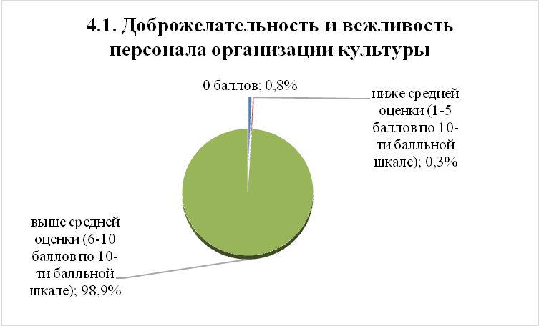

Интегральное значение показателя «*Доброжелательность и вежливость персонала организации культуры»* МКУ КДЦ «Заволжский» и МКУК «Заволжская сельская библиотека» равно 9,2 балламиз 10 возможных. Общее интегральное значение показателя для учреждений Заволжского сельского поселения, принявших участие в исследовании, так же составляет 9,2 балла из 10-ти возможных.

Таким образом, все три оценки равны и выше средней (6-ти баллов из 10-ти возможных).

|  |  |
| --- | --- |
| названия ОК | **4.1.** |
| Муниципальное казенное учреждение культурно-досуговый центр «Заволжский» | 9,2 |
| Муниципальное казенное учреждение культуры «Заволжская сельская библиотека» | 9,2 |
| ОК Заволжского сельского поселения | 9,2 |

Исследование показало, что доброжелательность и вежливость персонала достаточно высоко оценены получателями услуг исследуемых учреждений культуры.

*4.2. Компетентность персонала организации культуры*

Большинство опрошенных (76,2%) выставили организациям культуры Заволжского сельского поселения Калининского района Тверской области за этот показатель оценку «отлично» (10 баллов из 10-ти возможных). Каждый пятый потребитель (22,6%) оценил компетентность персонала учреждений как хорошую (7,5 баллов из 10-ти возможных). 0,5% опрошенных выставили за данный показатель учреждениям культуры оценку «удовлетворительно» (5 баллов из 10-ти возможных). Лишь, по мнению 0,8% компетентность персонала исследуемых организаций можно оценить на «неудовлетворительно» (0 баллов из 10-ти возможных).

|  |  |  |
| --- | --- | --- |
| Баллы | Количество человек | Проценты |
| Неудовлетворительно (0 баллов) | 5 | 0,8% |
| Плохо (2,5 балла) | 0 | 0,0% |
| Удовлетворительно (5 баллов) | 3 | 0,5% |
| В целом хорошо (7,5 баллов) | 147 | 22,6% |
| Отлично, все устраивает (10 баллов) | 496 | 76,2% |
| Итого | 651 | 100,0% |

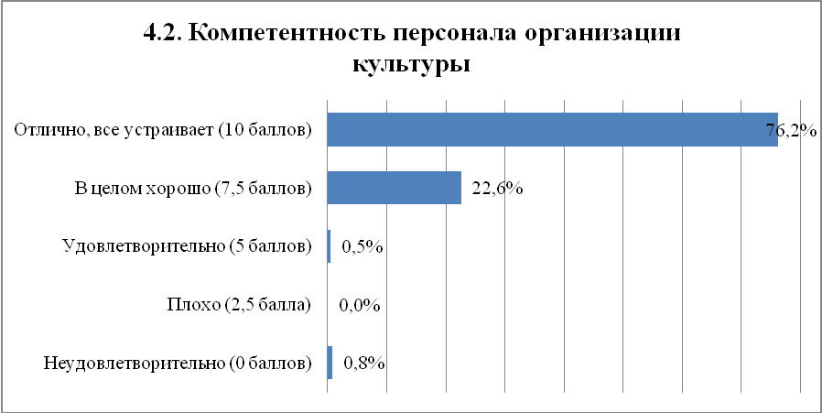

По результатам исследования видно, что большинство получателей услуг (98,8%) выставили учреждениям по показателю «компетентность персонала» оценки выше средней (6-10 баллов по 10-ти балльной шкале).

0,5% потребителей поставили за данный показатель оценки ниже средней (6-ти баллов из 10-ти возможных), а 0,8% - 0 баллов из 10-ти возможных.

|  |  |  |
| --- | --- | --- |
| Баллы | Количество человек | Проценты |
| 0 баллов | 5 | 0,8% |
| Ниже средней оценки (1-5 баллов по 10-ти балльной шкале) | 3 | 0,5% |
| выше средней оценки (6-10 баллов по 10-ти балльной шкале) | 643 | 98,8% |
| Итого | 651 | 100,0% |

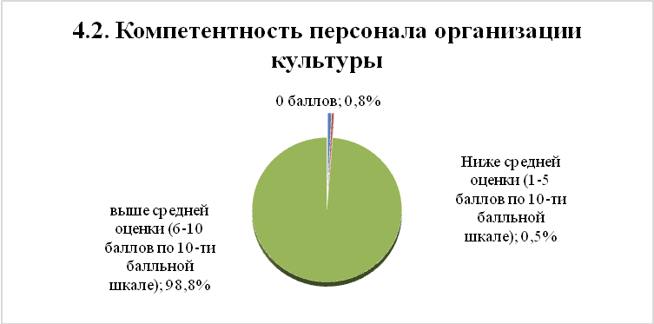

Таким образом, интегральное значение показателя «*Компетентность персонала организации культуры»* МКУК «Заволжская сельская библиотека» составляет 9,1 баллаиз 10 возможных. Более высокую оценку, а именно 9,4 балла из 10-ти возможных получило по данному показателю МКУ КДЦ «Заволжский». Общее интегральное значение по показателю составляет 9,3 балла из 10 возможных. Итак, МКУК «Заволжская сельская библиотека» ниже, чем оценка МКУ КДЦ «Заволжский» и общее интегральное значение всех учреждений культуры, принявших участие в исследовании. Однако, все три оценки выше средней (6-ти баллов по 10-ти балльной шкале).

|  |  |
| --- | --- |
| названия ОК | **4.2.** |
| Муниципальное казенное учреждение культурно-досуговый центр «Заволжский» | 9,4 |
| Муниципальное казенное учреждение культуры «Заволжская сельская библиотека» | 9,1 |
| ОК Заволжского сельского поселения | 9,3 |

По данным исследования, интегральное значение критерия «***Доброжелательность, вежливость, компетентность работников организации культуры****»* МКУК «Заволжская сельская библиотека» составляет 18,3 балла из 20-ти возможных. Более высокую оценку, а именно 18,6 балла из 20 возможных получило за данный критерий МКУ КДЦ «Заволжский».

|  |  |  |  |
| --- | --- | --- | --- |
| названия ОК | 4. Доброжелатель-ность, вежливость, компетентность работников организации культуры | | Итог по 4 критерию |
| **4.1.** | **4.2.** |
| Муниципальное казенное учреждение культурно-досуговый центр «Заволжский» | 9,2 | 9,4 | **18,6** |
| Муниципальное казенное учреждение культуры «Заволжская сельская библиотека» | 9,2 | 9,1 | **18,3** |

Таким образом, получатели услуг обеих организаций культуры Муниципального образования «Заволжское сельское поселение» Калининского района Тверской области одинаково высоко оценили показатель *«доброжелательность и вежливость персонала организации культуры»* и «к*омпетентность персонала организации культуры*».

Следует отметить, что критерий ***«Доброжелательность, вежливость, компетентность работников организации культуры»*** доработки не требует.

**5. Удовлетворенность качеством оказания услуг**

Пятым критерием оценки качества услуг, предоставляемых организациями культуры Муниципального образования «Заволжское сельское поселение» Калининского района Тверской области, стал критерий ***«Удовлетворенность качеством оказания услуг»*,** отраженный в четырех показателях. Способ оценки – изучение мнения получателей услуг.

*5.1. Общая удовлетворенность качеством оказания услуг организации культуры*

Большинство потребителей услуг организаций культуры Заволжского

сельского поселения (65,4%) все устраивает, и они выставили по данному показателю оценку «отлично» (10 баллов из 10-ти возможных). Примерно каждый третий респондент (32,9%) оценил общую удовлетворенность качеством оказания услуг на «хорошо» (7,5 баллов из 10-ти возможных). 0,9% получателей услуг оценили этот показатель на «удовлетворительно с незначительными недостатками» (5 баллов из 10-ти возможных), а 0,8% потребителей – на «неудовлетворительно» (0 баллов из 10-ти возможных).

|  |  |  |
| --- | --- | --- |
| Баллы | Количество человек | Проценты |
| Неудовлетворительно, совершенно не устраивает (0 баллов) | 5 | 0,8% |
| Плохо, много недостатков (2,5 балла) | 0 | 0,0% |
| Удовлетворительно, незначительные недостатки (5 баллов) | 6 | 0,9% |
| В целом хорошо (7,5 баллов) | 214 | 32,9% |
| Отлично, все устраивает (10 баллов) | 426 | 65,4% |
| Итого | 651 | 100,0% |

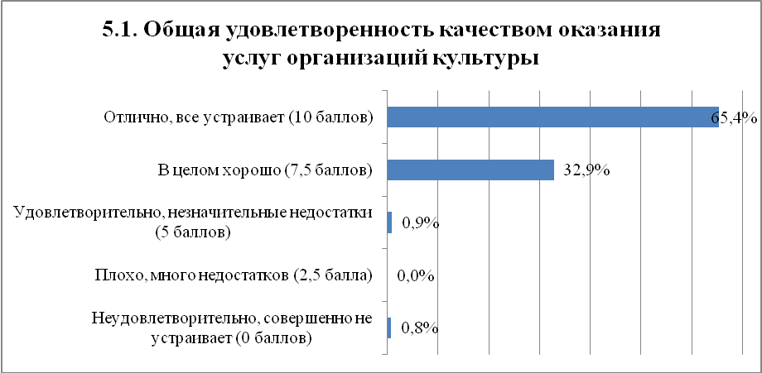

По данным исследования, большинство потребителей оценивают свою удовлетворенность качеством оказания услуг организациями культуры Заволжского сельского поселения на «хорошо» (7,5 баллов из 10-ти возможных) и «отлично» (10 баллов из 10-ти возможных). Таким образом, оценки выше средней (6-10 баллов по 10-ти балльной шкале) учреждениям за данный критерий выставили большинство получателей услуг (98,3%). Лишь 0,9% потребителей выставили за данный показатель оценки ниже средней (6-ти баллов по 10-ти балльной шкале), а 0,8% - 0 баллов из 10-ти возможных.

|  |  |  |
| --- | --- | --- |
| Баллы | Количество человек | Проценты |
| 0 баллов | 5 | 0,8% |
| Ниже средней оценки (1-5 баллов по 10-ти балльной шкале) | 6 | 0,9% |
| выше средней оценки (6-10 баллов по 10-ти балльной шкале) | 640 | 98,3% |
| Итого | 651 | 100,0% |

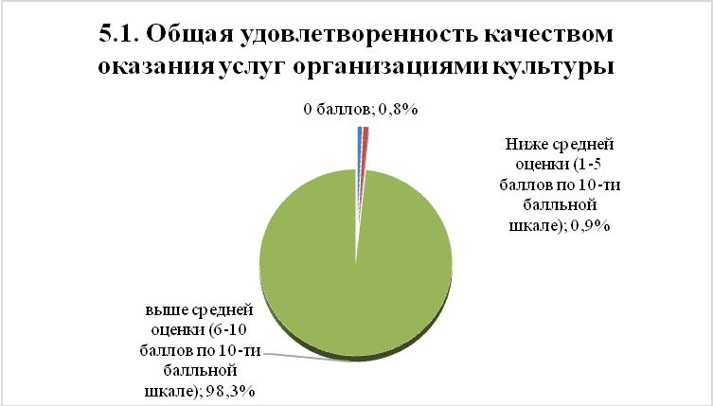

В целом, интегральное значение показателя *«Общая удовлетворенность качеством оказания услуг организации культуры»* МКУ КДЦ «Заволжский» составляет 9,2 балла из 10 возможных. МКУК «Заволжская сельская библиотека» получило за данный показатель более низкую оценку - 8,7 балла из 10 возможных. Общее интегральное значение учреждений культуры Заволжского сельского поселения, принявших участие в исследовании, равно 9,1 баллам из 10-ти возможных. Оценка МКУ КДЦ «Заволжский» выше, чем оценки МКУК «Заволжская сельская библиотека» и общее интегральное значение всех организаций культуры Заволжского сельского поселения Калининского района Тверской области, принявших участие в исследовании. Однако, все три оценки выше средней, что свидетельствует об отсутствии необходимости доработки данного показателя для исследуемых учреждений культуры.

|  |  |
| --- | --- |
| названия ОК | **5.1.** |
| Муниципальное казенное учреждение культурно-досуговый центр «Заволжский» | 9,2 |
| Муниципальное казенное учреждение культуры «Заволжская сельская библиотека» | 8,7 |
| ОК Заволжского сельского поселения | 9,1 |

*5.2. Удовлетворенность материально-техническим обеспечением организации культуры*

Каждый шестой потребитель (18,7%) оценил материально-техническое обеспечение организаций культуры Заволжского сельского поселения Калининского района Тверской области на «отлично» (10 баллов из 10-ти возможных). Менее половины опрошенных (41,2%) оценивает материально-техническое обеспечение на «хорошо» (7,5 баллов из 10-ти возможных). Примерное каждый третий потребитель выставил учреждениям культуры оценку «удовлетворительно» (5 баллов из 10-ти возможных). А, по мнению 7,4% и 1,2% потребителей, данный параметр деятельности организации можно оценить на «плохо» (2,5 балла из 10-ти возможных) и «неудовлетворительно» (0 баллов из 10-ти возможных) соответственно.

|  |  |  |
| --- | --- | --- |
| Баллы | Количество человек | Проценты |
| Неудовлетворительно, совершенно не устраивает (0 баллов) | 8 | 1,2% |
| Плохо, много недостатков (2,5 балла) | 48 | 7,4% |
| Удовлетворительно, незначительные недостатки (5 баллов) | 205 | 31,5% |
| В целом хорошо (7,5 баллов) | 268 | 41,2% |
| Отлично, все устраивает (10 баллов) | 122 | 18,7% |
| Итого | 651 | 100,0% |

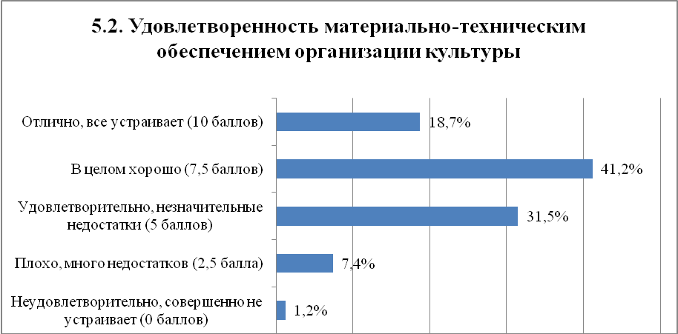

Исследование показало, что по данному показателю большинство опрошенных (59,9%) выставили учреждениям оценки выше средней (6-10 баллов по 10-ти балльной шкале). Каждый третий получатель услуг (38,9%) выставил оценки ниже средней (1-5 баллов по 10-ти балльной шкале), а 1,2% респондентов – 0 баллов из 10-ти возможных.

|  |  |  |
| --- | --- | --- |
| Баллы | Количество человек | Проценты |
| 0 баллов | 8 | 1,2% |
| ниже средней оценки (1-5 баллов по 10-ти балльной шкале) | 253 | 38,9% |
| выше средней оценки (6-10 баллов по 10-ти балльной шкале) | 390 | 59,9% |
| Итого | 651 | 100,0% |

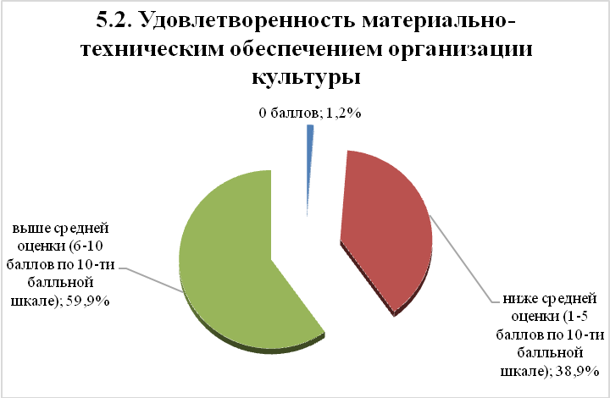

В итоге, интегральное значение показателя *«Удовлетворенность материально-техническим обеспечением организации культуры»* МКУ КДЦ «Заволжский» оценено на 6,8 балла из 10 возможных, а МКУК «Заволжская сельская библиотека» на 6,3 балла из 10-ти возможных. При этом общее интегральное значение учреждений культуры Заволжского сельского поселения равно 6,7 балла из 10 возможных. Все три оценки чуть выше средней (6-ти баллов по 6-ти балльной шкале), что свидетельствует об удовлетворенности получателями услуг материально-техническим обеспечением организаций.

|  |  |
| --- | --- |
| названия ОК | **5.2.** |
| Муниципальное казенное учреждение культурно-досуговый центр «Заволжский» | 6,8 |
| Муниципальное казенное учреждение культуры «Заволжская сельская библиотека» | 6,3 |
| ОК Заволжского сельского поселения | 6,7 |

*5.3. Удовлетворенность качеством и полнотой информации о деятельности организации культуры, размещенной на официальном сайте организации культуры в сети «Интернет».*

Результаты исследования показали, что каждый тринадцатый (8,3%) получатель услуг оценил качество и полноту информации на сайтах учреждений на «отлично» (10 баллов из 10-ти возможных). Кроме того, более половины потребителей (54,5%) оценили данный показатель на «хорошо» (7,5 баллов из 10-ти возможных). Каждый третий (30,6%) потребитель охарактеризовал свою удовлетворенность этим показателем на «удовлетворительно» (5 балла из 10-ти возможных), а каждый двадцатый (5,2%) – на «плохо» (2,5 балла из 10-ти возможных). 1,4% респондентов отметили полную неудовлетворенность данным показателем и оценили его на 0 баллов из 10 возможных.

|  |  |  |
| --- | --- | --- |
| Баллы | Количество человек | Проценты |
| Неудовлетворительно, совершенно не устраивает (0 баллов) | 9 | 1,4% |
| Плохо, много недостатков (2,5 балла) | 34 | 5,2% |
| Удовлетворительно, незначительные недостатки (5 баллов) | 199 | 30,6% |
| В целом хорошо (7,5 баллов) | 355 | 54,5% |
| Отлично, все устраивает (10 баллов) | 54 | 8,3% |
| Итого | 651 | 100,0% |

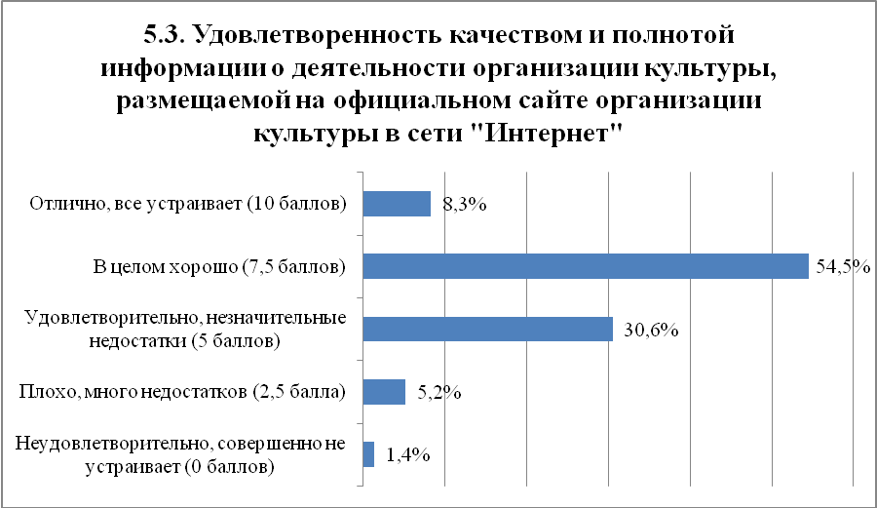

Таким образом, организациям культуры Заволжского сельского поселения Калининского района Тверской области были выставлены оценки выше средней (6-10 баллов по 10-ти балльной шкале) большинством респондентов (62,8%). Оценки ниже средней (1-5 баллов по 10-ти балльной шкале) учреждениям выставил каждый третий получатель услуг (35,8%). При этом, 1,4% респондентов выставили 0 баллов из 10-ти возможных.

|  |  |  |
| --- | --- | --- |
| Баллы | Количество человек | Проценты |
| 0 баллов | 9 | 1,4% |
| ниже средней оценки (1-5 баллов по 10-ти балльной шкале) | 233 | 35,8% |
| выше средней оценки (6-10 баллов по 10-ти балльной шкале) | 409 | 62,8% |
| Итого | 651 | 100,0% |

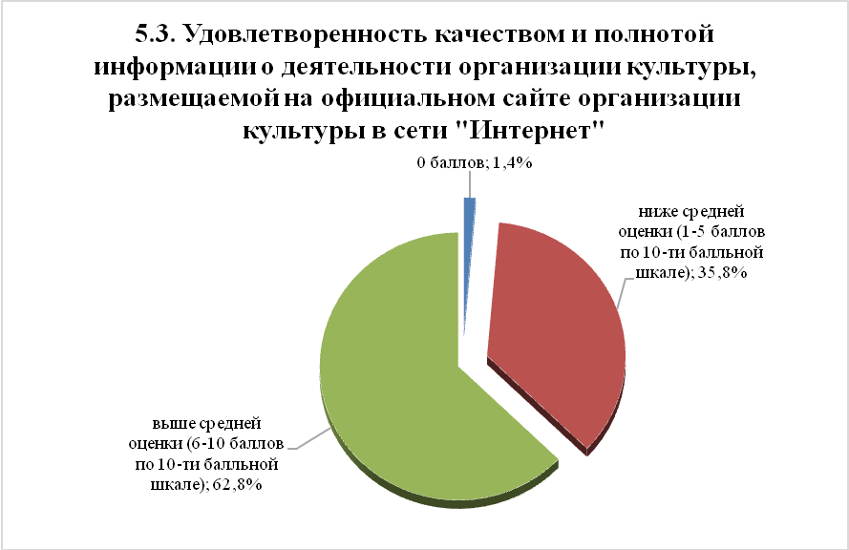

Следует отметить, что интегральное значение показателя *«Удовлетворенность качеством и полнотой информации о деятельности организации культуры, размещенной на официальном сайте организации культуры в сети «Интернет»* МКУ КДЦ «Заволжский» составляет 7,1 балла из 10 возможных. МКУК «Заволжская сельская библиотека» получило по данному показателю 4,9 балла из 10-ти возможных. Общее интегральное значение данного показателя для учреждений культуры Заволжского сельского поселения равно 6,6 баллам из 10 возможных. Оценка МКУ КДЦ «Заволжский» выше, чем общее интегральное значение показателя всех учреждений культуры, принявших участие в исследовании и оценка МКУК «Заволжская сельская библиотека». Однако, оценка МКУ КДЦ «Заволжский» выше средней (6-ти баллов из 10-ти возможных), а оценка МКУК «Заволжская сельская библиотека» ниже средней (6-ти баллов по 10-ти балльной шкале). Таким образом, данный показатель требует доработки со стороны МКУК «Заволжская сельская библиотека».

|  |  |
| --- | --- |
| названия ОК | **5.3.** |
| Муниципальное казенное учреждение культурно-досуговый центр «Заволжский» | 7,1 |
| Муниципальное казенное учреждение культуры «Заволжская сельская библиотека» | 4,9 |
| ОК Заволжского сельского поселения | 6,6 |

*5.4. Удовлетворенность качеством и содержанием полиграфических материалов организации культуры.*

Каждый седьмой получатель услуг (14,4%) оценил данный показатель на «отлично» (10 баллов из 10-ти возможных). Большинство респондентов (63,3%) оценили показатель на «хорошо» (7,5 баллов из 10-ти возможных), а каждый пятый (20,6%) - на «удовлетворительно» (5 баллов из 10-ти возможных). 0,9% и 0,8% потребителей оценили данный параметр деятельности организаций как «плохо, много недостатков» (2,5 балла из 10-ти возможных) и «неудовлетворительно» (0 баллов из 10 возможных) соответственно.

|  |  |  |
| --- | --- | --- |
| Баллы | Количество человек | Проценты |
| Неудовлетворительно, совершенно не устраивает (0 баллов) | 5 | 0,8% |
| Плохо, много недостатков (2,5 балла) | 6 | 0,9% |
| Удовлетворительно, незначительные недостатки (5 баллов) | 134 | 20,6% |
| В целом хорошо (7,5 баллов) | 412 | 63,3% |
| Отлично, все устраивает (10 баллов) | 94 | 14,4% |
| Итого | 651 | 100,0% |

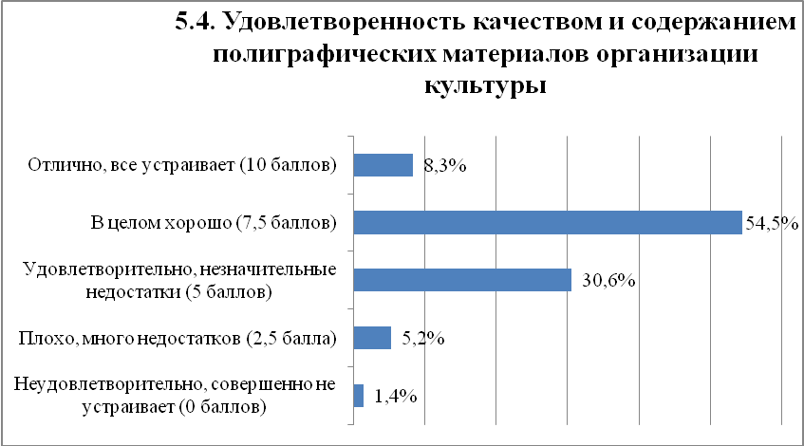

В ходе исследования, большинство получателей услуг (77,7%) выставили по показателю *«удовлетворенность качеством и содержанием полиграфических материалов»* оценки выше средней (6-10 баллов по 10-ти балльной шкале). Каждый пятый респондент (21,5%) выставил оценки ниже средней (1-5 баллов по 10-ти балльной шкале), а 0,8% –«неудовлетворительно» (0 баллов из 10-ти возможных).

|  |  |  |
| --- | --- | --- |
| Баллы | Количество человек | Проценты |
| 0 баллов | 5 | 0,8% |
| ниже средней оценки (1-5 баллов по 10-ти балльной шкале) | 140 | 21,5% |
| выше средней оценки (6-10 баллов по 10-ти балльной шкале) | 506 | 77,7% |
| Итого | 651 | 100,0% |

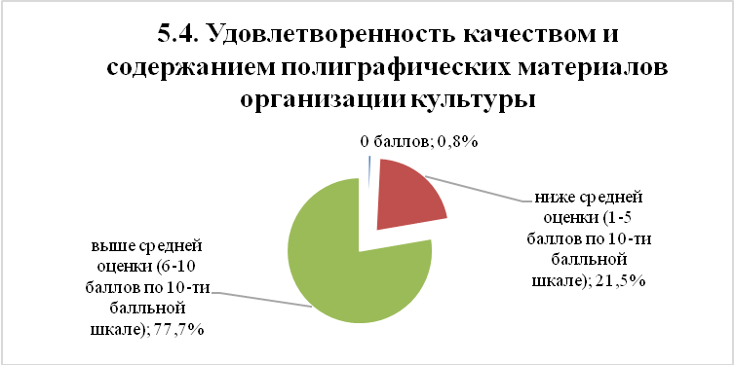

#### Интегральное значение показателя *«Удовлетворенность качеством и содержанием полиграфических материалов организации культуры»* Муниципального казенного учреждения культурно-досуговый центр «Заволжский» равно 7,3 баллам из 10-ти возможных, а Муниципального казенного учреждения культуры «Заволжская сельская библиотека» - 7,2 балла из 10-ти возможных. Обе эти оценки, как и общее интегральное значение всех учреждений культуры Заволжского сельского поселения Калининского района Тверской области» (7,2 балла из 10-ти возможных), выше средней оценки (6-ти баллов по 10-ти балльной шкале).

|  |  |
| --- | --- |
| названия ОК | **5.4.** |
| Муниципальное казенное учреждение культурно-досуговый центр «Заволжский» | 7,3 |
| Муниципальное казенное учреждение культуры «Заволжская сельская библиотека» | 7,2 |
| ОК Заволжского сельского поселения | 7,2 |

В соответствии с методическими рекомендациями по расчету интегрального значения показателей организаций культуры, определяемых путем анализа данных, полученных при изучении мнений получателей услуг, (Приложение 3, формула 3) интегральное значение критерия ***«Удовлетворенность качеством оказания услуг»*** МКУ КДЦ «Заволжский» составляет 30,4 балла из 40 возможных. МКУК «Заволжская сельская библиотека» получило за данный критерий – 27,1 балла из 40 возможных.

|  |  |  |  |  |  |
| --- | --- | --- | --- | --- | --- |
| названия ОК | 5. Удовлетворенность качеством оказания услуг | | | | Итог по 5 критерию |
| **5.1.** | **5.2.** | **5.3.** | **5.4.** |
| Муниципальное казенное учреждение культурно-досуговый центр «Заволжский» | 9,2 | 6,8 | 7,1 | 7,3 | **30,4** |
| Муниципальное казенное учреждение культуры «Заволжская сельская библиотека» | 8,7 | 6,3 | 4,9 | 7,2 | **27,1** |

По данным исследования, получатели услуг обеих организаций культуры Заволжского сельского поселения Калининского района Тверской области наиболее высоко оценили показатель *«общая удовлетворенность качеством оказания услуг организацией культуры» и «удовлетворенность качеством и содержанием полиграфических материалов организации культуры».* Немного хуже, потребители оценили «*удовлетворенность* *материально-техническим обеспечением организации культуры».*

По мнению потребителей, наиболее недоработанным показателем МКУК «Заволжская сельская библиотека» является показатель «*Удовлетворенность качеством и полнотой информации о деятельности организации культуры, размещенной на официальном сайте организации культуры в сети «Интернет».* Следует отметить, что оценка МКУ КДЦ «Заволжский» за данный показатель выше средней.

Таким образом, со стороны МКУК «Заволжская сельская библиотека» данный показатель требует доработки.

**АНАЛИЗ ОБЩИХ КРИТЕРИЕВ НЕЗАВИСИМОЙ ОЦЕНКИ КАЧЕСТВА ОКАЗАНИЯ УСЛУГ ОРГАНИЗАЦИЯМИ КУЛЬТУРЫ**

Независимая оценка качества оказания услуг, предоставляемых организациями культуры Муниципального образования «Заволжское сельское поселение» Калининского района Тверской области, проводилась по показателям 5 общих критериев:

1. Показатели, характеризующие общий критерий оценки качества оказания услуг организациями культуры, касающийся открытости и доступности информации об организации культуры.
2. Показатели, характеризующие общий критерий оценки качества оказания услуг организациями культуры, касающиеся комфортности условий предоставления услуг и доступности их получения.
3. Показатели, характеризующие общий критерий оценки качества оказания услуг организациями культуры, касающиеся времени ожидания и предоставления услуги.
4. Показатели, характеризующие общий критерий оценки качества оказания услуг организациями культуры, касающиеся доброжелательности, вежливости, компетентности работников организации культуры.
5. Показатели, характеризующие общий критерий оценки качества оказания услуг организациями культуры, касающиеся удовлетворенности качеством оказания услуг.

По результатам независимой оценки организации культуры Заволжского сельского поселения Калининского района Тверской области получили следующие оценки по критериям:

Показатели 1.1. «Наличие общей информации об организации культуры в сети «Интернет» и 1.2. «Наличие информации о деятельности организации культуры на официальном сайте организации культуры в сети «Интернет» критерия «Открытость и доступность информации об организации культуры» оценивались путем анализа официальных сайтов организаций культуры. В итоге, организации получили следующие оценки по сумме показателей 1.1. и 1.2.:

|  |  |  |
| --- | --- | --- |
| открытость и доступность информации об организации культуры | Муниципальное казенное учреждение культурно-досуговый центр «Заволжский» | Муниципальное казенное учреждение культуры «Заволжская сельская библиотека» |
| Итог по показателям 1.1. и 1.2. | 0 | 0 |

Обе оценки ниже средней (10 баллов из 20 возможных).

Во многом, это связано с отсутствием у организаций официальных сайтов.

Анализ показателей 1.3. – 5.4. общих критериев оценки производился путем анализа мнений получателей услуг.

Для анализа показателя 1.3. рассчитано общее интегральное значение всех учреждений культуры Заволжского сельского поселения, принявших участие в исследовании. Это значение равно 9,3 баллам из 10-ти возможных. Оценка МКУК «Заволжская сельская библиотека» ниже этого значения, а оценка МКУ КДЦ «Заволжский» - выше. Все три оценки выше средней (6-ти баллов по 10-ти балльной шкале), что свидетельствует о достаточно высокой оценке получателями услуг данного показателя.

|  |  |  |  |
| --- | --- | --- | --- |
| Критерий | Итоговые оценки по показателю 1.3. Доступность и актуальность информации о деятельности организации культуры, размещенной на территории организации | | |
| Муниципальное казенное учреждение культурно-досуговый центр «Заволжский» | Муниципальное казенное учреждение культуры «Заволжская сельская библиотека» | ОК Заволжского сельского поселения |
| Открытость и доступность информации об организации культуры | 9,8 | 7,7 | 9,3 |

Для анализа критерия «Комфортность условий предоставления услуг и доступность их получения» рассчитано общее интегральное значение организаций культуры Заволжского сельского поселения Калининского района Тверской области, которое составляет 37,2 балла из 50 возможных.

Оценка МКУК «Заволжская сельская библиотека» ниже, чем оценка МКУ КДЦ «Заволжский» и общее интегральное значение всех учреждений, принявших участие в исследовании. Однако, следует отметить, что все сравниваемые оценки выше средней (25 баллов из 50 возможных).

|  |  |
| --- | --- |
| названия ОК | **ИТОГ по критерию 2.** |
| Муниципальное казенное учреждение культурно-досуговый центр «Заволжский» | 38,1 |
| Муниципальное казенное учреждение культуры «Заволжская сельская библиотека» | 34,2 |
| ОК Заволжского сельского поселения | 37,2 |

По мнению потребителей, в МКУК «Заволжская сельская библиотека» имеются недостатки в вопросах *«доступности услуг для лиц с ограниченными возможностями здоровья».* Таким образом, данный показатель требует доработки.

По критерию 3 «Время ожидания предоставления услуги» общее интегральное значение для учреждений Заволжского сельского поселения равно 18,0 баллам из 20 возможных. Эта оценка, так же, как и оценки МКУ КДЦ «Заволжский» и МКУК «Заволжская сельская библиотека» выше средней (10-ти баллов по 20-балльной шкале). Данный критерий не требует доработки.

|  |  |
| --- | --- |
| названия ОК | **ИТОГ по критерию 3.** |
| Муниципальное казенное учреждение культурно-досуговый центр «Заволжский» | 18,4 |
| Муниципальное казенное учреждение культуры «Заволжская сельская библиотека» | 16,6 |
| ОК Заволжского сельского поселения | 18,0 |

По критерию 4 «Доброжелательность, вежливость, компетентность работников организации культуры» общее интегральное значение для организаций культуры Заволжского сельского поселения Калининского района Тверской области равно 18,5 балла из 20 возможных. Все три оценки выше средней (10 баллов из 20 возможных). Таким образом, МКУ КДЦ «Заволжский» получило по данному критерию самую высокую оценку. Исследование показало, что доброжелательность и вежливость персонала достаточно высоко оценены получателями услуг всех исследуемых учреждений культуры.

Следует отметить, что критерий ***«Доброжелательность, вежливость, компетентность работников организации культуры»*** доработки не требует.

|  |  |
| --- | --- |
| названия ОК | **ИТОГ по критерию 4.** |
| Муниципальное казенное учреждение культурно-досуговый центр «Заволжский» | 18,6 |
| Муниципальное казенное учреждение культуры «Заволжская сельская библиотека» | 18,3 |
| ОК Заволжского сельского поселения | 18,5 |

Общее интегральное значение критерия 5 «Удовлетворенность качеством оказания услуг» учреждений культуры Заволжского сельского поселения равно 29,6 балла из 40 возможных. Оценка МКУК «Заволжская сельская библиотека» за этот показатель ниже, чем общее интегральное значение и оценка МКУ КДЦ «Заволжский». Все три оценки выше средней (20 баллов из 40 возможных), что свидетельствует об удовлетворенности потребителей качеством оказания услуг.

Однако, по мнению потребителей по показателю «*Удовлетворенность качеством и полнотой информации о деятельности организации культуры, размещенной на официальном сайте организации культуры в сети «Интернет»* в МКУК «Заволжская сельская библиотека» выявлены существенные недостатки.Таким образом,данный показатель требует доработки.

|  |  |
| --- | --- |
| названия ОК | **ИТОГ по критерию 5.** |
| Муниципальное казенное учреждение культурно-досуговый центр «Заволжский» | 30,4 |
| Муниципальное казенное учреждение культуры «Заволжская сельская библиотека» | 27,1 |
| ОК Заволжского сельского поселения | 29,6 |

Таким образом, по общим критериям учреждениями были получены следующие оценки:

|  |  |  |  |
| --- | --- | --- | --- |
| Критерий | Итоговые оценки по общим критериям в баллах | | |
| Муниципальное казенное учреждение культурно-досуговый центр «Заволжский» | Муниципальное казенное учреждение культуры «Заволжская сельская библиотека» | ОК Заволжского сельского поселения |
| Открытость и доступность информации об организации культуры | 9,8 | 7,7 |  |
| Комфортность условий предоставления услуг и доступность их получения | 38,1 | 34,2 | 37,2 |
| Время ожидания предоставления услуги | 18,4 | 16,6 | 18,0 |
| Доброжелательность, вежливость, компетентность работников организации культуры | 18,6 | 18,3 | 18,5 |
| Удовлетворенность качеством оказания услуг | 30,4 | 27,1 | 29,6 |

Для каждого критерия, применялась собственная шкала оценивания. Для критерия «Открытость и доступность информации об организации культуры» - от 0 до 30 баллов, для критерия «Комфортность условий предоставления услуг и доступность их получения» - от 0 до 50 баллов, для критерия «Время ожидания предоставления услуги» - от 0 до 20 баллов, для критерия «Доброжелательность, вежливость, компетентность работников организации культуры» - от 0 до 20 баллов, а для критерия «Удовлетворенность качеством оказания услуг» - от 0 до 40 баллов. Таким образом, для анализа были высчитаны процентные соотношения полученных учреждениями оценок с максимальными значениями по данным критериям.

|  |  |  |  |  |
| --- | --- | --- | --- | --- |
| Общие критерии независимой оценки качества оказания услуг организациями культуры | Итоговые проценты по общим критериям | | | |
| Критерий | Муниципальное казенное учреждение культурно-досуговый центр «Заволжский» | Муниципальное казенное учреждение культуры «Заволжская сельская библиотека» | ОК Заволжского сельского поселения |
| Открытость и доступность информации об организации культуры | 32,7% | 25,7% | - |
| Комфортность условий предоставления услуг и доступность их получения | 76,2% | 68,4% | 74,4% |
| Время ожидания предоставления услуги | 92,0% | 83,0% | 90,0% |
| Доброжелательность, вежливость, компетентность работников организации культуры | 93,0% | 91,5% | 92,5% |
| Удовлетворенность качеством оказания услуг | 76,0% | 67,8% | 74,0% |

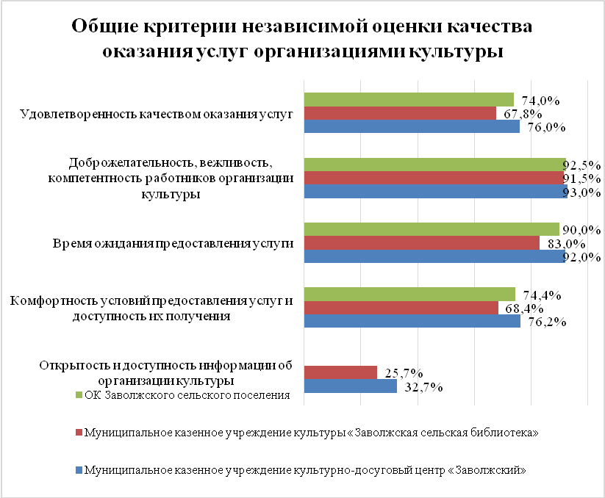

Таким образом, в целом, по 5 оцениваемым критериям, наиболее высоко были оценены следующие критерии исследуемых учреждений культуры:

|  |  |
| --- | --- |
| Муниципальное казенное учреждение культурно-досуговый центр «Заволжский» | Муниципальное казенное учреждение культуры «Заволжская сельская библиотека» |
| 1. Доброжелательность, вежливость, компетентность работников организации культуры; | 1. Доброжелательность, вежливость, компетентность работников организации культуры; |
| 1. Время ожидания предоставления услуги; | 1. Время ожидания предоставления услуги; |
| 1. Комфортность условий предоставления услуг и доступность их получения; | 1. Комфортность условий предоставления услуг и доступность их получения. |
| 1. Удовлетворенность качеством оказания услуг; | 1. Удовлетворенность качеством оказания услуг; |
| 1. Открытость и доступность информации об организации культуры. | 1. Открытость и доступность информации об организации культуры. |

При расчете итоговых оценок по каждому критерию независимой оценки качества оказания услуг видно, оценки ниже средней получены исследуемыми организациями по критерию «Открытость и доступность информации об организации культуры». Оценки выше средней получены по критериям «Комфортность условий предоставления услуг и доступность их получения», «Время ожидания предоставления услуги», «Доброжелательность, вежливость, компетентность работников организации культуры» и «Удовлетворенность качеством оказания услуг».

|  |  |  |  |  |
| --- | --- | --- | --- | --- |
| Баллы | ниже средней оценки | | выше средней оценки | |
|
| Муниципальное казенное учреждение культурно-досуговый центр «Заволжский» | Муниципальное казенное учреждение культуры «Заволжская сельская библиотека» | Муниципальное казенное учреждение культурно-досуговый центр «Заволжский» | Муниципальное казенное учреждение культуры «Заволжская сельская библиотека» |
| Открытость и доступность информации об организации культуры | **9,8 балла из 30 возможных** | **7,7 баллов из 30 возможных** |  |  |
| Комфортность условий предоставления услуг и доступность их получения |  |  | 38,1 балла из 50 возможных | 34,2 балла из 50 возможных |
| Время ожидания предоставления услуги |  |  | 18,4 балла из 20 возможных | 16,6 балла из 20 возможных |
| Доброжелательность, вежливость, компетентность работников организации культуры |  |  | 18,6 балла из 20 возможных | 18,3 балла из 20 возможных |
| Удовлетворенность качеством оказания услуг |  |  | 30,4 балла из 40 возможных | 27,1 балла из 40 возможных |

Таким образом, в соответствии с методическими рекомендациями порядка значений показателей, характеризующих общие критерии оценки качества оказания услуг организациями культуры (Приложение 3, формула 1) общий суммарный балл по всем 5 критериям оценки для Муниципального казенного учреждения культурно-досуговый центр «Заволжский» составил 115,3 балла из 160 возможных. Общий балл Муниципального казенного учреждения культуры «Заволжская сельская библиотека» равен 103,9 баллам из 160 возможных.

В целом, исследуемые организации культуры Муниципального образования «Заволжское сельское поселение» Калининского района Тверской области в результате независимой оценки качества оказания услуг получили оценки выше средней (81-160 баллов из 160-ти баллов).

|  |  |  |
| --- | --- | --- |
| Оценка | Уровень организации | |
| Муниципальное казенное учреждение культурно-досуговый центр «Заволжский» | Муниципальное казенное учреждение культуры «Заволжская сельская библиотека» |
| 0 баллов |  |  |
| ниже средней оценки (1-80 баллов из 160-ти баллов) |  |  |
| выше средней оценки (81-160 баллов из 160-ти баллов) | **"+"** | **"+"** |

Таким образом, по пятибалльной шкале организации культуры Заволжского сельского поселения Калининского района Тверской области оценены на «хорошо» (81-120 баллов из 160-ти возможных).

|  |  |  |
| --- | --- | --- |
| Оценка | Уровень организации | |
| Муниципальное казенное учреждение культурно-досуговый центр «Заволжский» | Муниципальное казенное учреждение культуры «Заволжская сельская библиотека» |
| неудовлетворительно (0 баллов из 160-ти возможных) |  |  |
| плохо (1-40 баллов из 160-ти возможных) |  |  |
| удовлетворительно (41-80 баллов из 160 возможных) |  |  |
| хорошо (81-120 баллов из 160 возможных) | **"+"** | **"+"** |
| отлично (121-160 баллов из 160 возможных) |  |  |

**ИТОГОВЫЕ Интегральные значения общих критериев незАвисимой оценки оказания услуг организациями культуры[1]**

|  |  |  |  |  |  |  |  |  |  |  |  |  |  |  |  |  |  |  |  |  |  |  |
| --- | --- | --- | --- | --- | --- | --- | --- | --- | --- | --- | --- | --- | --- | --- | --- | --- | --- | --- | --- | --- | --- | --- |
|  | 1. Открытость и доступность информации об организации культуры | | | Итог по 1 критерию | 2. Комфортность условий предоставления услуг и доступность их получения | | | | | Итог по 2 критерию | 3. Время ожидания предостав-ления услуги | | Итог по 3 критерию | 4. Доброже-латель-ность, вежливость, компетент-ность работников организации культуры | | Итог по 4 критерию | 5. Удовлетворенность качеством оказания услуг | | | | Итог по 5 критерию | **Общий балл ОК** |
| названия ОК | **1.1.** | **1.2.** | **1.3.** | **2.1.** | **2.2.** | **2.3.** | **2.4.** | **2.5.** | **3.1.** | **3.2.** | **4.1.** | **4.2.** | **5.1.** | **5.2.** | **5.3.** | **5.4.** |
| Муниципальное казенное учреждение культурно-досуговый центр «Заволжский» | 0 | 0 | 9,8 | **9,8** | 9,8 | 7,5 | 5,7 | 9,0 | 6,1 | **38,1** | 9,1 | 9,3 | **18,4** | 9,2 | 9,4 | **18,6** | 9,2 | 6,8 | 7,1 | 7,3 | **30,4** | **115,3** |
| Муниципальное казенное учреждение культуры «Заволжская сельская библиотека» | 0 | 0 | 7,7 | **7,7** | 8,4 | 7,3 | 6,8 | 8,7 | 3,0 | **34,2** | 8,6 | 8,0 | **16,6** | 9,2 | 9,1 | **18,3** | 8,7 | 6,3 | 4,9 | 7,2 | **27,1** | **103,9** |

# ОБЩИЙ БАЛЛ ОРГАНИЗАЦИЙ КУЛЬТУРЫ[2]

|  |  |  |  |
| --- | --- | --- | --- |
| названия ОК | интегральное значение показателей, определяемых путем анализа информации, размещенной на сайте организации | интегральное значение показателей, определяемых путем анализа данных, полученных при изучении мнений получателей услуг | Общий балл организации культуры |
| Муниципальное казенное учреждение культурно-досуговый центр «Заволжский» | 0,0 | 115,3 | 115,3 |
| Муниципальное казенное учреждение культуры «Заволжская сельская библиотека» | 0,0 | 103,9 | 103,9 |

|  |
| --- |
| ПРИЛОЖЕНИЕ 1 **ПРИКАЗЫ ОБ УТВЕРЖДЕНИИ ПОКАЗАТЕЛЕЙ, ХАРАКТЕРИЗУЮЩИХ ОБЩИЕ КРИТЕРИИ ОЦЕНКИ КАЧЕСТВА ОКАЗАНИЯ УСЛУГ ОРГАНИЗАЦИЯМИ КУЛЬТУРЫ** |
|  |

Приложение

к приказу Министерства культуры

Российской Федерации

от «22» ноября 2016 г. №2542

|  |  |  |  |  |
| --- | --- | --- | --- | --- |
| **№ п/п** | **Показатель** | **Источник информации** | **Группа организаций** | **Единица измерения (значение показателя)** |
| 1. **Открытость и доступность информации об организации культуры (от 0 до 30 баллов)** | | | | |
| 1.1. | Наличие общей информации об организации культуры в сети «Интернет» в соответствии с приказом Минкультуры России от 20.02.2015 № 277 «Об утверждении требований к содержанию и форме предоставления информации о деятельности организаций культуры, размещаемой на официальных сайтах уполномоченного федерального органа исполнительной власти, органов государственной власти субъектов Российской Федерации, органов местного самоуправления и организаций культуры в сети «Интернет» | официальный сайт организации культуры | театры, музеи, библиотеки, организации культурно-досугового типа, иные организации культуры | от 0 до 10 |
| 1.2. | Наличие информации о деятельности организации культуры на официальном сайте организации культуры в сети «Интернет» в соответствии с приказом Минкультуры России от 20.02.2015 № 277 «Об утверждении требований к содержанию и форме предоставления информации о деятельности организаций культуры, размещаемой на официальных сайтах уполномоченного федерального органа исполнительной власти, органов государственной власти субъектов Российской Федерации, органов местного самоуправления и организаций культуры в сети «Интернет» | официальный сайт организации культуры | театры, музеи, библиотеки, организации культурно-досугового типа, иные организации культуры | от 0 до 10 |
| 1.3. | Доступность и актуальность информации о деятельности организации культуры, размещенной на территории организации | изучение мнения получателей услуг | театры, музеи, библиотеки, организации культурно-досугового типа, иные организации культуры | от 0 до 10 |
| 1. **Комфортность условий предоставления услуг и доступность их получения (от 0 до 50 баллов)** | | | | |
| 2.1. | Комфортность условий пребывания в организации культуры | изучение мнения получателей услуг | театры, музеи, библиотеки, организации культурно-досугового типа, иные организации культуры | от 0 до 10 |
| 2.2. | Наличие дополнительных услуг и доступность их получения | изучение мнения получателей услуг | театры, музеи, библиотеки, организации культурно-досугового типа, иные организации культуры | от 0 до 10 |
| 2.3. | Удобство пользования электронными сервисами, предоставляемыми организацией культуры (в том числе с помощью мобильных устройств) | изучение мнения получателей услуг | театры, музеи, библиотеки, организации культурно-досугового типа, иные организации культуры | от 0 до 10 |
| 2.4. | Удобство графика работы организации культуры | изучение мнения получателей услуг | театры, музеи, библиотеки, организации культурно-досугового типа, иные организации культуры | от 0 до 10 |
| 2.5. | Доступность услуг для лиц с ограниченными возможностями здоровья | изучение мнения получателей услуг | театры, музеи, библиотеки, организации культурно-досугового типа, иные организации культуры | от 0 до 10 |
| 1. **Время ожидания предоставления услуги (от 0 до 20 баллов)** | | | | |
| 3.1. | Соблюдение режима работы организацией культуры | изучение мнения получателей услуг | театры, музеи, библиотеки, организации культурно-досугового типа, иные организации культуры | от 0 до 10 |
| 3.2. | Соблюдение установленных (заявленных) сроков предоставления услуг организацией культуры | изучение мнения получателей услуг | театры, музеи, библиотеки, организации культурно-досугового типа, иные организации культуры | от 0 до 10 |
| 1. **Доброжелательность, вежливость, компетентность работников организации культуры (от 0 до 20 баллов)** | | | | |
| 4.1. | Доброжелательность и вежливость персонала организации культуры | изучение мнения получателей услуг | театры, музеи, библиотеки, организации культурно-досугового типа, иные организации культуры | от 0 до 10 |
| 4.2. | Компетентность персонала организации культуры | изучение мнения получателей услуг | театры, музеи, библиотеки, организации культурно-досугового типа, иные организации культуры | от 0 до 10 |
| **5. Удовлетворенность качеством оказания услуг (от 0 до 40 баллов)** | | | | |
| 5.1. | Общая удовлетворенность качеством оказания услуг организаций культуры | изучение мнения получателей услуг | театры, музеи, библиотеки, организации культурно-досугового типа, иные организации культуры | от 0 до 10 |
| 5.2. | Удовлетворенность материально-техническим обеспечением организации культуры | изучение мнения получателей услуг | театры, музеи, библиотеки, организации культурно-досугового типа, иные организации культуры | от 0 до 10 |
| 5.3. | Удовлетворенность качеством и полнотой информации о деятельности организации культуры, размещаемой на официальном сайте организации культуры в сети «Интернет» | изучение мнения получателей услуг | театры, музеи, библиотеки, организации культурно-досугового типа, иные организации культуры | от 0 до 10 |
| 5.4. | Удовлетворенность качеством и содержанием полиграфических материалов организации культуры | изучение мнения получателей услуг | театры, музеи, библиотеки, организации культурно-досугового типа, иные организации культуры | от 0 до 10 |

Комитет по делам культуры Тверской области

# П Р И К А З

г. Тверь

от 28.02.2017 № 47

**Об утверждении показателей, характеризующих   
общие критерии оценки качества оказания услуг**

**организациями культуры**

В соответствии с перечнем поручений Президента Российской Федерации по итогам пленарного заседания Общероссийского народного фронта «Форум действий» от 22.11.2016 № Пр-2563 и приказом Министерства культуры Российской Федерации от 22.11.2016 № 2542 приказываю:

1. Утвердить показатели, характеризующие общие критерии оценки качества услуг организациями культуры, согласно приложению.
2. Признать утратившим силу приказ Комитета по делам культуры Тверской области от 19.06.2015 № 51 «Об организации работы по проведению независимой оценки качества работы организаций в сфере культуры Тверской области».
3. Настоящий приказ вступает в силу со дня его подписания.

**Председатель Комитета**

**по делам культуры**

**Тверской области И.А. Репина**

**ПРИЛОЖЕНИЕ 2**

**МЕТОДИЧЕСКИЕ РЕКОМЕНДАЦИИ**

**ПО ПРОВЕДЕНИЮ НЕЗАВИСИМОЙ ОЦЕНКИ КАЧЕСТВА ОКАЗАНИЯ УСЛУГ ОРГАНИЗАЦИЯМИ КУЛЬТУРЫ**

**МИНИСТЕРСТВО КУЛЬТУРЫ РОССИЙСКОЙ ФЕДЕРАЦИИ**

**ПРИКАЗ**

**от 7 марта 2017 г. N 261**

**ОБ УТВЕРЖДЕНИИ МЕТОДИЧЕСКИХ РЕКОМЕНДАЦИЙ**

**ПО ПРОВЕДЕНИЮ НЕЗАВИСИМОЙ ОЦЕНКИ КАЧЕСТВА ОКАЗАНИЯ УСЛУГ**

**ОРГАНИЗАЦИЯМИ КУЛЬТУРЫ**

В целях реализации статьи 36.1 Закона Российской Федерации от 9 октября 1992 г. N 3612-1 "Основы законодательства Российской Федерации о культуре" приказываю:

1. Утвердить Методические рекомендации по проведению независимой оценки качества оказания услуг организациями культуры согласно приложению к настоящему приказу.

2. Признать утратившим силу приказ Минкультуры России от 20 ноября 2015 г. N [2830](http://rulaws.ru/acts/Prikaz-Minkultury-Rossii-ot-20.11.2015-N-2830/) "Об утверждении методических рекомендаций по проведению независимой оценки качества оказания услуг организациями культуры".

3. Контроль за исполнением настоящего приказа возложить на заместителя Министра культуры Российской Федерации С.Г. Обрывалина.

Министр

В.Р.МЕДИНСКИЙ

Приложение

к приказу Министерства культуры

Российской Федерации

от 7 марта 2017 г. N 261

**МЕТОДИЧЕСКИЕ РЕКОМЕНДАЦИИ**

**ПО ПРОВЕДЕНИЮ НЕЗАВИСИМОЙ ОЦЕНКИ КАЧЕСТВА ОКАЗАНИЯ УСЛУГ ОРГАНИЗАЦИЯМИ КУЛЬТУРЫ**

Настоящие Методические рекомендации разработаны в целях реализации статьи 36.1 Закона Российской Федерации от 09.10.1992 N 3612-1 "Основы законодательства Российской Федерации о культуре" и носят рекомендательный характер при проведении независимой оценки качества оказания услуг организациями культуры.

**1. Общие положения**

Правовую основу независимой оценки качества оказания услуг организаций культуры составляют:

- Закон Российской Федерации от 09.10.1992 N 3612-1 "Основы законодательства Российской Федерации о культуре";

- приказ Министерства культуры Российской Федерации от 20.02.2015 N [277](http://rulaws.ru/acts/Prikaz-Minkultury-Rossii-ot-20.02.2015-N-277/) "Об утверждении требований к содержанию и форме предоставления информации о деятельности организаций культуры, размещенной на официальных сайтах уполномоченного федерального органа исполнительной власти, органов государственной власти субъектов Российской Федерации, органов местного самоуправления и организаций культуры в сети "Интернет" (зарегистрирован Минюстом России 08.05.2015, регистрационный N 37187);

- приказ Министерства культуры Российской Федерации от 22.11.2016, N 2542 "Об утверждении показателей, характеризующих общие критерии оценки качества оказания услуг организациями культуры" (зарегистрирован Минюстом России 02.12.2016 регистрационный N 44542) (далее - приказ Минкультуры России N 2542).

**2. Проведение независимой оценки качества оказания услуг**

**организациями культуры**

2.1. Министерство культуры Российской Федерации, органы государственной власти субъектов Российской Федерации, органы местного самоуправления в соответствии со статьей 36.1 Закона Российской Федерации от 09.10.1992 N 3612-1 "Основы законодательства Российской Федерации о культуре" формируют общественные советы по проведению независимой оценки качества оказания услуг организациями культуры и утверждают положения о них или возлагают функции по проведению независимой оценки качества оказания услуг организациями культуры на существующие при этих органах общественные советы.

2.2. В соответствии с Положением об Общественном совете по проведению независимой оценки качества оказания услуг организациями культуры при Министерстве культуры Российской Федерации, утвержденным приказом Министерства культуры Российской Федерации от 26.02.2016 N 471, Общественный совет по проведению независимой оценки качества оказания услуг организациями культуры при Министерстве культуры Российской Федерации осуществляет независимую оценку качества оказания услуг организациями культуры, подведомственными Министерству культуры Российской Федерации.

2.3. В целях создания условий для проведения независимой оценки качества оказания услуг организациями культуры органам государственной власти субъектов Российской Федерации, органам местного самоуправления рекомендуется формировать сведения об организациях культуры, расположенных на территории субъекта Российской Федерации, муниципального образования, и направлять в соответствующий общественный совет.

При этом если органами местного самоуправления общественные советы по проведению независимой оценки качества оказания услуг организациями культуры не сформированы, то сведения об организациях культуры, расположенных на территории муниципального образования, включаются органами государственной власти субъектов Российской Федерации в сведения об организациях культуры, расположенных на территории субъекта Российской Федерации.

Общественные советы, сформированные органами государственной власти субъектов Российской Федерации, органами местного самоуправления, с учетом необходимости проведения независимой оценки качества оказания услуг организациями культуры в отношении каждой организации культуры не чаще чем один раз в год и не реже чем один раз в три года, утверждают перечень организаций культуры, в отношении которых проводится независимая оценка качества оказания услуг организациями культуры в текущем году. Данный перечень размещается на официальных сайтах органов государственной власти субъектов Российской Федерации, органов местного самоуправления.

2.4. Сбор, обобщение и анализ информации о качестве оказания услуг организациями культуры рекомендуется осуществлять по двум направлениям:

1) изучение и оценка информации, размещенной на официальном сайте в сети "Интернет" организации культуры;

2) изучение мнений получателей услуг.

2.5. В целях обеспечения технической возможности выражения мнений получателями услуг о качестве оказания услуг организациями культуры Министерство культуры Российской Федерации, органы государственной власти субъектов Российской Федерации, органы местного самоуправления, организации культуры размещают на своих официальных сайтах анкету для оценки качества оказания услуг организациями культуры (далее - анкета) в интерактивной форме.

2.6. При изучении мнений получателей целесообразно использовать следующие основные каналы информации услуг:

1) Интернет-канал.

Опрос получателей услуг путем заполнения в информационно-телекоммуникационной сети "Интернет" анкеты в интерактивной форме;

2) Личный опрос (социологическое исследование).

Опрос получателей услуг в устной форме с последующим занесением данных в анкету либо заполнение получателем услуг анкеты на бумажном носителе;

3) Опрос по телефону.

Опрос получателей услуг организаций культуры по каналам телефонной связи в устной форме с последующим занесением данных в анкету;

4) Терминал в организации культуры.

Опрос получателей услуг путем заполнения анкеты в интерактивной форме через терминал;

5) Электронная почта.

Опрос получателей услуг путем отправки электронного сообщения с формой анкеты для заполнения получателем услуги и последующей отправкой заполненной анкеты по электронной почте.

Для повышения достоверности полученных оценок рекомендуется использование наибольшего количества каналов сбора информации.

При формировании анкеты рекомендуется использовать примерные варианты вопросов, которые приведены в приложении к настоящим Методическим рекомендациям.

2.7. Для получения объективной картины удовлетворенности получателей услуг качеством оказания услуг организациями культуры рекомендуется все организации культуры разделить на 3 категории в зависимости от количества получателей услуг и для каждой организации культуры определить необходимое количество собираемых анкет:

**Рекомендуемые категории организаций культуры**

|  |  |  |
| --- | --- | --- |
| **Категории организаций культуры** | **Параметры** | **Количество анкет** |
| Малые организации культуры | Количество получателей услуг в год менее 12 000 | **не менее 150 в год** |
| Средние организации культуры | Количество получателей услуг в год от 12 000 до 50 000 | **не менее 500 в год** |
| Крупные организации культуры | Количество получателей услуг в год более 50 000 | **не менее 1000 в год** |

Таким образом, для изучения мнений получателей услуг о качестве оказания услуг организациями культуры следует определить оптимальную для конкретного учреждения комбинацию, включающую необходимое количество анкет и способ их получения.

2.8. На основании анализа информации, представленной на официальном сайте организации культуры, и по результатам данных, полученных при изучении мнений получателей услуг, осуществляется расчет значений показателей, характеризующих общие критерии оценки качества оказания услуг организациями культуры, утвержденных приказом Минкультуры России N 2542.

2.9. Общественные советы на основании результатов проведения независимой оценки качества оказания услуг организациями культуры формируют предложения по улучшению качества деятельности организаций культуры.

Результаты проведения независимой оценки качества оказания услуг организациями культуры и предложения по улучшению качества деятельности организаций культуры общественные советы представляют соответственно в Министерство культуры Российской Федерации, органы государственной власти субъектов Российской Федерации, в органы местного самоуправления.

2.10. Министерство культуры Российской Федерации, органы государственной власти субъектов Российской Федерации, органы местного самоуправления в месячный срок рассматривают полученную информацию о результатах независимой оценки качества оказания услуг и учитывают ее при выработке мер по совершенствованию деятельности организаций культуры.

2.11. Результаты проведения независимой оценки качества оказания услуг организациями культуры размещаются на официальном сайте для размещения информации о государственных и муниципальных учреждениях в сети "Интернет" (www.bus.gov.ru) в соответствии с приказом Минфина России от 22.07.2015 N [116н](http://rulaws.ru/acts/Prikaz-Minfina-Rossii-ot-22.07.2015-N-116n/) "О составе информации о результатах независимой оценки качества образовательной деятельности организаций, осуществляющих образовательную деятельность, оказания услуг организациями культуры, социального обслуживания, медицинскими организациями, размещаемой на официальном сайте для размещения информации о государственных и муниципальных учреждениях в информационно-телекоммуникационной сети "Интернет" и порядке ее размещения", а также на официальных сайтах Министерства культуры Российской Федерации, органов исполнительной власти субъектов Российской Федерации и органов местного самоуправления.

Приложение

к Методическим рекомендациям

по проведению независимой оценки

качества оказания услуг

организациями культуры

**ПРИМЕРНЫЕ ВАРИАНТЫ**

**ВОПРОСОВ ДЛЯ ВКЛЮЧЕНИЯ В АНКЕТУ ОЦЕНКИ КАЧЕСТВА ОКАЗАНИЯ УСЛУГ ОРГАНИЗАЦИЯМИ КУЛЬТУРЫ**

1. ДОСТУПНОСТЬ И АКТУАЛЬНОСТЬ ИНФОРМАЦИИ О ДЕЯТЕЛЬНОСТИ ОРГАНИЗАЦИИ КУЛЬТУРЫ, РАЗМЕЩЕННОЙ НА ТЕРРИТОРИИ ОРГАНИЗАЦИИ

1. Отлично, все устраивает

2. В целом хорошо

3. Удовлетворительно, незначительные недостатки

4. Плохо, много недостатков

5. Неудовлетворительно, совершенно не устраивает

2. КОМФОРТНОСТЬ УСЛОВИЙ ПРЕБЫВАНИЯ В ОРГАНИЗАЦИИ КУЛЬТУРЫ

1. Отлично, все устраивает

2. В целом хорошо

3. Удовлетворительно, незначительные недостатки

4. Плохо, много недостатков

5. Неудовлетворительно, совершенно не устраивает

3. ДОПОЛНИТЕЛЬНЫЕ УСЛУГИ И ДОСТУПНОСТЬ ИХ ПОЛУЧЕНИЯ

1. Отлично, все устраивает

2. В целом хорошо

3. Удовлетворительно, незначительные недостатки

4. Плохо, много недостатков

5. Неудовлетворительно, совершенно не устраивает

4. УДОБСТВО ПОЛЬЗОВАНИЯ ЭЛЕКТРОННЫМИ СЕРВИСАМИ, ПРЕДОСТАВЛЯЕМЫМИ ОРГАНИЗАЦИЕЙ КУЛЬТУРЫ (В ТОМ ЧИСЛЕ С ПОМОЩЬЮ МОБИЛЬНЫХ УСТРОЙСТВ)

1. Отлично, все устраивает

2. В целом хорошо

3. Удовлетворительно, незначительные недостатки

4. Плохо, много недостатков

5. Неудовлетворительно, совершенно не устраивает

5. УДОБСТВО ГРАФИКА РАБОТЫ ОРГАНИЗАЦИИ КУЛЬТУРЫ

1. Отлично, очень удобно

2. В целом хорошо

3. Удовлетворительно, незначительные недостатки

4. Плохо, много недостатков

5. Совершенно не удобно

6. ДОСТУПНОСТЬ УСЛУГ ДЛЯ ИНВАЛИДОВ

6.1. Обеспечение возможности для инвалидов посадки в транспортное средство и высадки из него перед входом в организацию культуры, в том числе с использованием кресла-коляски

1. Да

2. Нет

6.2. Оснащение организации специальными устройствами для доступа инвалидов (оборудование входных зон, раздвижные двери, приспособленные перила, доступных санитарно-гигиенических помещений, звуковые устройства для инвалидов по зрению и т.п.)

1. Да

2. Нет

6.3. Наличие сопровождающего персонала и возможности самостоятельного передвижения по территории организации

1. Да

2. Нет

6.4. Компетентность работы персонала с посетителями-инвалидами

1. Да

2. Нет

6.5. Размещение информации, необходимой для обеспечения беспрепятственного доступа инвалидов к учреждению и услугам (дублирование необходимой для получения услуги звуковой и зрительной информации, а также надписей, знаков и иной текстовой и графической информации знаками, выполненными рельефно-точечным шрифтом Брайля и на контрастном фоне)

1. Да

2. Нет

7. СОБЛЮДЕНИЕ РЕЖИМА РАБОТЫ ОРГАНИЗАЦИЕЙ КУЛЬТУРЫ

1. Отлично, все устраивает

2. В целом хорошо

3. Удовлетворительно, незначительные нарушения

4. Плохо, много нарушений

5. Неудовлетворительно, совершенно не соблюдается

8. СОБЛЮДЕНИЕ УСТАНОВЛЕННЫХ (ЗАЯВЛЕННЫХ) СРОКОВ ПРЕДОСТАВЛЕНИЯ УСЛУГ ОРГАНИЗАЦИЕЙ КУЛЬТУРЫ

1. Отлично, все устраивает

2. В целом хорошо

3. Удовлетворительно, незначительные нарушения

4. Плохо, много нарушений

5. Неудовлетворительно, совершенно не соблюдаются

9. ДОБРОЖЕЛАТЕЛЬНОСТЬ И ВЕЖЛИВОСТЬ ПЕРСОНАЛА ОРГАНИЗАЦИИ КУЛЬТУРЫ

1. Отлично, все устраивает

2. В целом хорошо

3. Удовлетворительно

4. Плохо

5. Неудовлетворительно

10. КОМПЕТЕНТНОСТЬ ПЕРСОНАЛА ОРГАНИЗАЦИИ КУЛЬТУРЫ

1. Отлично, все устраивает

2. В целом хорошо

3. Удовлетворительно

4. Плохо

5. Неудовлетворительно

11. УДОВЛЕТВОРЕННОСТЬ КАЧЕСТВОМ ОКАЗАНИЯ УСЛУГ ОРГАНИЗАЦИЕЙ КУЛЬТУРЫ В ЦЕЛОМ

1. Отлично, все устраивает

2. В целом хорошо

3. Удовлетворительно, незначительные недостатки

4. Плохо, много недостатков

5. Неудовлетворительно, совершенно не устраивает

12. УДОВЛЕТВОРЕННОСТЬ МАТЕРИАЛЬНО-ТЕХНИЧЕСКИМ ОБЕСПЕЧЕНИЕМ ОРГАНИЗАЦИИ КУЛЬТУРЫ

1. Отлично, все устраивает

2. В целом хорошо

3. Удовлетворительно, незначительные недостатки

4. Плохо, много недостатков

5. Неудовлетворительно, совершенно не устраивает

13. УДОВЛЕТВОРЕННОСТЬ КАЧЕСТВОМ И ПОЛНОТОЙ ИНФОРМАЦИИ О ДЕЯТЕЛЬНОСТИ ОРГАНИЗАЦИИ КУЛЬТУРЫ, РАЗМЕЩЕННОЙ НА ОФИЦИАЛЬНОМ САЙТЕ ОРГАНИЗАЦИИ КУЛЬТУРЫ В СЕТИ "ИНТЕРНЕТ"

1. Отлично, все устраивает

2. В целом хорошо

3. Удовлетворительно, незначительные недостатки

4. Плохо, много недостатков

5. Неудовлетворительно, совершенно не устраивает

14. УДОВЛЕТВОРЕННОСТЬ КАЧЕСТВОМ И СОДЕРЖАНИЕМ ПОЛИГРАФИЧЕСКИХ МАТЕРИАЛОВ ОРГАНИЗАЦИИ КУЛЬТУРЫ

1. Отлично, все устраивает

2. В целом хорошо

3. Удовлетворительно, незначительные недостатки

4. Плохо, много недостатков

5. Неудовлетворительно, совершенно не устраивает

**ПРИЛОЖЕНИЕ 3**

**МЕТОДИЧЕСКИЕ РЕКОМЕНДАЦИИ ПОРЯДКА РАСЧЕТА ЗНАЧЕНИЙ ПОКАЗАТЕЛЕЙ ОЦЕНКИ КАЧЕСТВА ОКАЗАНИЯ УСЛУГ ОРГАНИЗАЦИЯМИ КУЛЬТУРЫ**

**Методические рекомендации порядка расчета значений показателей, характеризующих общие критерии оценки качества оказания услуг организациями культуры**

Настоящие Методические рекомендации разработаны в целях реализации приказа № 2542 в части расчета значений показателей, характеризующих общие критерии оценки качества оказания услуг организациями культуры (далее - показатели).

Независимая оценка качества оказания услуг организациями культуры измеряется в баллах. Минимальное значение – 0 баллов, максимальное значение - 160 баллов.

**Расчет общего балла организации культуры, в отношении которой проводится независимая оценка качества оказания услуг**

Общий балл *i*-ой организации культуры () определяется по каждой организации культуры, в отношении которой проводится независимая оценка качества оказания услуг, по формуле: (1) , где:



*–* общий балл *i*-ой организации культуры по итогам независимой оценки качества оказания услуг.



- интегральное значение показателей, определяемых путем анализа информации, размещенной на сайте *i*-ой организации культуры;

- интегральное значение показателей, определяемых путем анализа данных, полученных при изучении мнений получателей услуг *i*-ой организации культуры

- интегральное значение показателей, определяемых путем анализа информации, размещенной на официальном сайте *i*-ой организации культуры;

- интегральное значение показателей, определяемых путем анализа данных, полученных при изучении мнений получателей услуг *i*-ой организации культуры.

**Расчет интегрального значения показателей *i*-ой организации культуры, определяемых путем анализа информации, размещенной на официальном сайте**

Интегральное значение показателей *i*-ой организации культуры, определяемое путем анализа информации, размещенной на официальном сайте (), рассчитывается по формуле: (2) , где:

– интегральное значение уровня поисковой доступности *k*-ого информационного объекта по *s*-му показателю, характеризующему общие критерии качества оказания услуг, размещенного на официальном сайте *i*-ой организации культуры.



Поиск информационных объектов на официальном сайте организации культуры осуществляется с использованием внутренней навигационной системы сайта в виде меню, карты сайта, ссылок и баннеров.

Уровень поисковой доступности *k*-ого информационного объекта по *s*‑му показателю, характеризующему общие критерии качества оказания услуг, размещенного на официальном сайте *i*-ой организации культуры, определяется с учетом следующего правила (схемы):

«1» –информационный объект найден на официальном сайте (открыт и доступен для пользователя);

«0» –информационный объект не найден (недоступен для пользователя).

При анализе информации, размещенной на официальном сайте организации культуры, используется информационные объекты, представленные в Таблице 1.

*Таблица 1*

Перечень информационных объектов

| Наименование показателя, характеризующего общие критерии качества оказания услуг организациями культуры в соответствии с приказом № 2542 (*s*) | | Наименование информационного объекта (*k*) | | Уровень поисковой доступности (*,)* в баллах |
| --- | --- | --- | --- | --- |
| 1.1. (*s1*) | Наличие общей информации об организации культуры на официальном сайте организации культуры в сети «Интернет» в соответствии с приказом Минкультуры России от 20.02.2015 № 277 «Об утверждении требований к содержанию и форме предоставления информации о деятельности организаций культуры, размещаемой на официальных сайтах уполномоченного федерального органа исполнительной власти, органов государственной власти субъектов Российской Федерации, органов местного самоуправления и организаций культуры в сети «Интернет» | 1 | Полное наименование организации культуры | 1 |
| 2 | Сокращенное наименование организации культуры | 1 |
| 3 | Почтовый адрес организации культуры | 1 |
| 4 | Схема размещения организации культуры, схема проезда | 1 |
| 5 | Дата создания организации культуры, сведения об учредителе (учредителях) | 1 |
| 6 | Учредительные документы (копия устава, свидетельство о государственной регистрации, решение учредителя о создании и о назначении руководителя организации культуры, положения о филиалах и представительствах) | 1 |
| 7 | Режим, график работы организации культуры | 1 |
| 8 | Контактные телефоны | 1 |
| 9 | Адрес электронной почты | 1 |
| 10 | Фамилии, имена, отчества, должности руководящего состава организации культуры, её структурных подразделений и филиалов (при их наличии). | 1 |
| 1.2 (*s2*) | Наличие информации о деятельности организации культуры на официальном сайте организации культуры в сети «Интернет» в соответствии с приказом Минкультуры России от 20.02.2015 № 277 «Об утверждении требований к содержанию и форме предоставления информации о деятельности организаций культуры, размещаемой на официальных сайтах уполномоченного федерального органа исполнительной власти, органов государственной власти субъектов Российской Федерации, органов местного самоуправления и организаций культуры в сети «Интернет» | 1 | Сведения о видах предоставляемых услуг | 1 |
| 2 | Копии нормативных правовых актов, устанавливающих цены (тарифы) на услуги либо порядок их установления | 1 |
| 3 | Перечень оказываемых платных услуг, цены (тарифы) на услуги | 1 |
| 4 | Копия плана финансово-хозяйственной деятельности организации культуры, утвержденного в установленном законодательством Российской Федерации порядке, или бюджетной сметы (информация об объеме предоставляемых услуг) | 1 |
| 5 | Информация о материально-техническом обеспечении предоставления услуг организацией культуры | 1 |
| 6 | Копии лицензий на осуществление деятельности, подлежащей лицензированию в соответствии с законодательством Российской Федерации | 1 |
| 7 | Информация о планируемых мероприятиях | 1 |
| 8 | Информация о выполнении государственного (муниципального) задания, отчет о результатах деятельности учреждения | 1 |
| 9 | Результаты независимой оценки качества оказания услуг организациями культуры, а также предложения об улучшении качества их деятельности | 1 |
| 10 | План по улучшению качества работы организации | 1 |

**Расчет интегрального значения показателей *i*-ой организации культуры, определяемого путем анализа данных, полученных при изучении мнений получателей услуг.**

Интегральное значение показателей *i*-ой организации культуры, определяемое путем анализа данных, полученных при изучении мнений получателей услуг (), рассчитывается по формуле:

1. , где:



– значение показателя, сформированное *p*-ым получателем услуг *i*‑ой организацией культуры по *j*-ому показателю;



*ij* – количество получателей услуг, оценивших качество оказания услуг *i*-ой организацией культуры по *j*-ому показателю.



Варианты значений по показателям, формируемые на основе изучения мнений получателей услуг *i*-ой организацией культуры, представлены в Таблице 2.

*Таблица 2*

Варианты значений по показателям, формируемые на основе изучения мнений получателей услуг *i*-ой организацией культуры

| *№* | *Наименование показателя* | *Мнение получателей услуг* | | *Баллы* |
| --- | --- | --- | --- | --- |
| 1.3 | Доступность и актуальность информации о деятельности организации культуры, размещенной на территории организации | Отлично, все устраивает | | 10,0 |
| В целом хорошо | | 7,5 |
| Удовлетворительно, незначительные недостатки | | 5,0 |
| Плохо, много недостатков | | 2,5 |
| Неудовлетворительно, совершенно не устраивает | | 0 |
| 2.1. | Комфортность условий пребывания в организации культуры | Отлично, все устраивает | | 10,0 |
| В целом хорошо | | 7,5 |
| Удовлетворительно, незначительные недостатки | | 5,0 |
| Плохо, много недостатков | | 2,5 |
| Неудовлетворительно, совершенно не устраивает | | 0 |
| 2.2. | Дополнительные услуги и доступность их получения | Отлично, все устраивает | | 10,0 |
| В целом хорошо | | 7,5 |
| Удовлетворительно, незначительные недостатки | | 5,0 |
| Плохо, много недостатков | | 2,5 |
| Неудовлетворительно, совершенно не устраивает | | 0 |
| 2.3. | Удобство пользования электронными сервисами, предоставляемыми организацией культуры (в том числе с помощью мобильных устройств) | Отлично, все устраивает | | 10,0 |
| В целом хорошо | | 7,5 |
| Удовлетворительно, незначительные недостатки | | 5,0 |
| Плохо, много недостатков | | 2,5 |
| Неудовлетворительно, совершенно не устраивает | | 0 |
| 2.4. | Удобство графика работы организации культуры | Отлично, очень удобно | | 10,0 |
| В целом хорошо | | 7,5 |
| Удовлетворительно, незначительные недостатки | | 5,0 |
| Плохо, много недостатков | | 2,5 |
| Совершенно не удобно | | 0 |
| 2.5. | Доступность услуг для инвалидов* | Обеспечение возможности для инвалидов посадки в транспортное средство и высадки из него перед входом в организацию культуры, в том числе с использованием кресла-коляски | да | 2 |
| нет | 0 |
| Оснащение организации специальными устройствами для доступа инвалидов (оборудование входных зон, раздвижные двери, приспособленные перила, доступных санитарно-гигиенических помещений, звуковые устройства для инвалидов по зрению и т.п.) | да | 2 |
| нет | 0 |
| Наличие сопровождающего персонала и возможности самостоятельного передвижения по территории организации | да | 2 |
| нет | 0 |
| Компетентность работы персонала с посетителями-инвалидами | да | 2 |
| нет | 0 |
| Размещение информации, необходимой для обеспечения беспрепятственного доступа инвалидов к учреждению и услугам (дублирование необходимой для получения услуги звуковой и зрительной информации, а также надписей, знаков и иной текстовой и графической информации знаками, выполненными рельефно-точечным шрифтом Брайля и на контрастном фоне) | да | 2 |
| нет | 0 |
| 3.1. | Соблюдение режима работы организацией культуры | Отлично, все устраивает | | 10,0 |
| В целом хорошо | | 7,5 |
| Удовлетворительно, незначительные нарушения | | 5,0 |
| Плохо, много нарушений | | 2,5 |
| Неудовлетворительно, совершенно не соблюдается | | 0 |
| 3.2. | Соблюдение установленных (заявленных) сроков предоставления услуг организацией культуры | Отлично, все устраивает | | 10,0 |
| В целом хорошо | | 7,5 |
| Удовлетворительно, незначительные нарушения | | 5,0 |
| Плохо, много нарушений | | 2,5 |
| Неудовлетворительно, совершенно не соблюдаются | | 0 |
| 4.1. | Доброжелательность и вежливость персонала организации культуры | Отлично, все устраивает | | 10,0 |
| В целом хорошо | | 7,5 |
| Удовлетворительно | | 5,0 |
| Плохо | | 2,5 |
| Неудовлетворительно | | 0 |
| 4.2. | Компетентность персонала организации культуры | Отлично, все устраивает | | 10,0 |
| В целом хорошо | | 7,5 |
| Удовлетворительно | | 5,0 |
| Плохо | | 2,5 |
| Неудовлетворительно | | 0 |
| 5.1. | Удовлетворенность качеством оказания услуг организацией культуры в целом | Отлично, все устраивает | | 10,0 |
| В целом хорошо | | 7,5 |
| Удовлетворительно, незначительные недостатки | | 5,0 |
| Плохо, много недостатков | | 2,5 |
| Неудовлетворительно, совершенно не устраивает | | 0 |
| 5.2. | Удовлетворенность материально-техническим обеспечением организации культуры | Отлично, все устраивает | | 10,0 |
| В целом хорошо | | 7,5 |
| Удовлетворительно, незначительные недостатки | | 5,0 |
| Плохо, много недостатков | | 2,5 |
| Неудовлетворительно, совершенно не устраивает | | 0 |
| 5.3. | Удовлетворенность качеством и полнотой информации о деятельности организации культуры, размещенной на официальном сайте организации культуры в сети «интернет» | Отлично, все устраивает | | 10,0 |
| В целом хорошо | | 7,5 |
| Удовлетворительно, незначительные недостатки | | 5,0 |
| Плохо, много недостатков | | 2,5 |
| Неудовлетворительно, совершенно не устраивает | | 0 |
| 5.4. | Удовлетворенность качеством и содержанием полиграфических материалов организации культуры | Отлично, все устраивает | | 10,0 |
| В целом хорошо | | 7,5 |
| Удовлетворительно, незначительные недостатки | | 5,0 |
| Плохо, много недостатков | | 2,5 |
| Неудовлетворительно, совершенно не устраивает | | 0 |

*- Показатель «Доступность услуг для инвалидов» равен интегральному значению баллов

В случае затруднения ответить на один или несколько заданных вопросов получатель услуг вправе пропустить вопрос и перейти к ответу на другой вопрос. Расчет интегрального значения показателей *i*-ой организации культуры, определяемого путем анализа данных, полученных при изучении мнений получателей услуг должен быть скорректирован путем исключения из расчетов пропущенных вопросов.

**Пример расчета интегрального значения показателей *i*-ой организации культуры (), определяемого путем анализа данных, полученных при изучении мнений получателей услуг**

Пример расчета интегрального значения показателей *i*-ой организации культуры (), определяемого путем анализа данных, полученных при изучении мнений получателей услуг, из расчета 10 получателей услуг (*p*=10), по 14 показателям (*j*=14).

Результаты расчетов представлены в Таблице (знаком «+» обозначен ответ получателя услуги на каждый вопрос).

*Таблица*

Расчет интегрального значения показателей *i*-ой организации культуры, определяемого путем анализа данных, полученных при изучении мнений получателей услуг

| *№* | *Показатель* | *Варианты ответов на вопросы, при изучении мнений получателей услуг* | *Варианты значений в баллах* | | *Получатели услуги* | | | | | | | | | | *Сумма баллов по каждому вопросу*  *(Σ mijp)* | | *Количество ответивших на вопрос*  *(p)* | *Средняя оценка по вопросу*  *(Σmijp)/p)* |
| --- | --- | --- | --- | --- | --- | --- | --- | --- | --- | --- | --- | --- | --- | --- | --- | --- | --- | --- |
| *p1* | *p2* | *p3* | *p4* | *p5* | *p6* | *p7* | *p8* | *p9* | *p 10* |
| 1 | 2 | 3 | 4 | | *5* | *6* | *7* | *8* | *9* | *10* | *11* | *12* | *13* | *14* | 15 | | 16 | 17=15/16 |
| *j1* | Доступность и актуальность информации о деятельности организации культуры, размещенной на территории организации | Отлично, все устраивает | 10 | |  |  |  |  | + |  |  |  |  | + | 20 | 60 | 9 | 6,7 |
| В целом хорошо | 7,5 | | + |  |  |  |  | + |  |  | + |  | 22,5 |
| Удовлетворительно, незначительные недостатки | 5 | |  |  | + | + |  |  |  | + |  |  | 15 |
| Плохо, много недостатков | 2,5 | |  |  |  |  |  |  | + |  |  |  | 2,5 |
| Неудовлетворительно, совершенно не устраивает | 0 | |  |  |  |  |  |  |  |  |  |  | 0 |
| *j2* | Комфортность условий пребывания в организации культуры | Отлично, все устраивает | 10 | |  |  |  |  |  |  |  |  |  |  | 0 | 38 | 9 | 4,2 |
| В целом хорошо | 7,5 | |  |  |  |  | + |  |  |  |  | + | 15 |
| Удовлетворительно, незначительные недостатки | 5 | |  |  | + |  |  | + |  |  | + |  | 15 |
| Плохо, много недостатков | 2,5 | | + |  |  | + |  |  |  | + |  |  | 7,5 |
| Неудовлетворительно, совершенно не устраивает | 0 | |  |  |  |  |  |  | + |  |  |  | 0 |
| *j3* | Дополнительные услуги и доступность их получения | Отлично, все устраивает | 10 | |  |  |  |  | + |  |  |  |  |  | 10 | 43 | 9 | 4,7 |
| В целом хорошо | 7,5 | | + |  |  |  |  | + |  |  |  |  | 15 |
| Удовлетворительно, незначительные недостатки | 5 | |  |  | + |  |  |  |  | + |  |  | 10 |
| Плохо, много недостатков | 2,5 | |  |  |  |  |  |  | + |  | + | + | 7,5 |
| Неудовлетворительно, совершенно не устраивает | 0 | |  |  |  | + |  |  |  |  |  |  | 0 |
| *j4* | Удобство пользования электронными сервисами, предоставляемыми организацией культуры (в том числе с помощью мобильных устройств) | Отлично, все устраивает | 10 | | + |  |  |  |  |  |  |  |  | + | 20 | 53 | 9 | 5,8 |
| В целом хорошо | 7,5 | |  |  |  |  | + |  |  |  | + |  | 15 |
| Удовлетворительно, незначительные недостатки | 5 | |  |  | + | + |  | + |  |  |  |  | 15 |
| Плохо, много недостатков | 2,5 | |  |  |  |  |  |  |  | + |  |  | 2,5 |
| Неудовлетворительно, совершенно не устраивает | 0 | |  |  |  |  |  |  | + |  |  |  | 0 |
| *j5* | Удобство графика работы организации культуры | Отлично, очень удобно | 10 | |  |  |  |  | + |  |  |  |  |  | 10 | 53 | 9 | 5,8 |
| В целом хорошо | 7,5 | | + |  |  |  |  | + |  |  |  | + | 22,5 |
| Удовлетворительно, незначительные недостатки | 5 | |  |  | + |  |  |  |  | + | + |  | 15 |
| Плохо, много недостатков | 2,5 | |  |  |  | + |  |  | + |  |  |  | 5 |
| Совершенно не удобно | 0 | |  |  |  |  |  |  |  |  |  |  | 0 |
| *j6* | Доступность услуг для инвалидов | Обеспечение возможности для инвалидов посадки в транспортное средство и высадки из него перед входом в организацию культуры, в том числе с использованием кресла-коляски | да | 2 | + | + |  |  | + | + |  | + | + | + | 14 | 56 | 10 | 5,6 |
| нет | 0 |  |  | + | + |  |  | + |  |  |  | 0 |
| Оснащение организации специальными устройствами для доступа инвалидов (оборудование входных зон, раздвижные двери, приспособленные перила, доступных санитарно-гигиенических помещений, звуковые устройства для инвалидов по зрению и т.п.) | да | 2 |  |  |  | + |  | + |  |  |  | + | 6 |
| нет | 0 | + | + | + |  | + |  | + | + | + |  | 0 |
| Наличие сопровождающего персонала и возможности самостоятельного передвижения по территории организации | да | 2 | + | + | + | + |  | + |  | + | + | + | 16 |
| нет | 0 |  |  |  |  | + |  | + |  |  |  | 0 |
| Компетентность работы персонала с посетителями-инвалидами | да | 2 | + | + |  | + | + | + |  | + | + | + | 16 |
| нет | 0 |  |  | + |  |  |  | + |  |  |  | 0 |
| Размещение информации, необходимой для обеспечения беспрепятственного доступа инвалидов к учреждению и услугам (дублирование необходимой для получения услуги звуковой и зрительной информации, а также надписей, знаков и иной текстовой и графической информации знаками, выполненными рельефно-точечным шрифтом Брайля и на контрастном фоне) | да | 2 |  |  | + |  |  |  |  |  | + |  | 4 |
| нет | 0 | + | + |  | + | + | + | + | + |  | + | 0 |
| *j7* | Соблюдение режима работы организацией культуры | Отлично, все устраивает | 10 | | + |  |  |  | + |  |  |  |  | + | 30 | 63 | 9 | 6,9 |
| В целом хорошо | 7,5 | |  |  |  |  |  | + |  |  | + |  | 15 |
| Удовлетворительно, незначительные нарушения | 5 | |  |  | + | + |  |  |  | + |  |  | 15 |
| Плохо, много нарушений | 2,5 | |  |  |  |  |  |  | + |  |  |  | 2,5 |
| Неудовлетворительно, совершенно не соблюдается | 0 | |  |  |  |  |  |  |  |  |  |  | 0 |
| *j8* | Соблюдение установленных (заявленных) сроков предоставления услуг организацией культуры | Отлично, все устраивает | 10 | |  |  |  |  |  |  |  |  |  |  | 0 | 43 | 9 | 4,7 |
| В целом хорошо | 7,5 | | + |  |  |  | + |  |  |  |  | + | 22,5 |
| Удовлетворительно, незначительные нарушения | 5 | |  |  | + |  |  | + |  |  | + |  | 15 |
| Плохо, много нарушений | 2,5 | |  |  |  | + |  |  |  | + |  |  | 5 |
| Неудовлетворительно, совершенно не соблюдаются | 0 | |  |  |  |  |  |  | + |  |  |  | 0 |
| *j9* | Доброжелательность и вежливость персонала организации культуры | Отлично, все устраивает | 10 | |  |  |  |  | + |  |  |  |  |  | 10 | 43 | 9 | 4,7 |
| В целом хорошо | 7,5 | | + |  |  |  |  | + |  |  |  |  | 15 |
| Удовлетворительно | 5 | |  |  | + |  |  |  |  | + |  |  | 10 |
| Плохо | 2,5 | |  |  |  |  |  |  | + |  | + | + | 7,5 |
| Неудовлетворительно | 0 | |  |  |  | + |  |  |  |  |  |  | 0 |
| *j10* | Компетентность персонала организации культуры | Отлично, все устраивает | 10 | |  |  |  |  |  |  |  |  |  | + | 10 | 45 | 9 | 5 |
| В целом хорошо | 7,5 | |  |  |  |  | + |  |  |  | + |  | 15 |
| Удовлетворительно | 5 | |  |  | + | + |  | + |  |  |  |  | 15 |
| Плохо | 2,5 | | + |  |  |  |  |  |  | + |  |  | 5 |
| Неудовлетворительно | 0 | |  |  |  |  |  |  | + |  |  |  | 0 |
| *j11* | Удовлетворенность качеством оказания услуг организацией культуры в целом | Отлично, все устраивает | 10 | |  |  |  |  | + |  |  |  |  |  | 10 | 53 | 9 | 5,8 |
| В целом хорошо | 7,5 | | + |  |  |  |  | + |  |  |  | + | 22,5 |
| Удовлетворительно, незначительные недостатки | 5 | |  |  | + |  |  |  |  | + | + |  | 15 |
| Плохо, много недостатков | 2,5 | |  |  |  | + |  |  | + |  |  |  | 5 |
| Неудовлетворительно, совершенно не устраивает | 0 | |  |  |  |  |  |  |  |  |  |  | 0 |
| *j12* | Удовлетворенность материально-техническим обеспечением организации культуры | Отлично, все устраивает | 10 | |  |  |  |  |  |  |  |  |  |  | 0 | 5 | 10 | 0,5 |
| В целом хорошо | 7,5 | |  |  |  |  |  |  |  |  |  |  | 0 |
| Удовлетворительно, незначительные недостатки | 5 | |  |  |  |  |  |  |  |  |  |  | 0 |
| Плохо, много недостатков | 2,5 | | + | + |  |  |  |  |  |  |  |  | 5 |
| Неудовлетворительно, совершенно не устраивает | 0 | |  |  | + | + | + | + | + | + | + | + | 0 |
| *j13* | Удовлетворенность качеством и полнотой информации о деятельности организации культуры, размещенной на официальном сайте организации культуры в сети «интернет» | Отлично, все устраивает | 10 | |  |  |  |  |  |  |  |  |  |  | 0 | 55 | 10 | 5,5 |
| В целом хорошо | 7,5 | | + | + |  |  |  |  |  |  |  |  | 15 |
| Удовлетворительно, незначительные недостатки | 5 | |  |  | + | + | + | + | + | + | + | + | 40 |
| Плохо, много недостатков | 2,5 | |  |  |  |  |  |  |  |  |  |  | 0 |
| Неудовлетворительно, совершенно не устраивает | 0 | |  |  |  |  |  |  |  |  |  |  | 0 |
| *j14* | Удовлетворенность качеством и содержанием полиграфических материалов организации культуры | Отлично, все устраивает | 10 | |  |  |  |  |  |  |  |  |  |  | 0 | 45 | 10 | 4,5 |
| В целом хорошо | 7,5 | |  |  |  |  |  |  |  |  |  |  | 0 |
| Удовлетворительно, незначительные недостатки | 5 | |  |  | + | + | + | + | + | + | + | + | 40 |
| Плохо, много недостатков | 2,5 | | + | + |  |  |  |  |  |  |  |  | 5 |
| Неудовлетворительно, совершенно не устраивает | 0 | |  |  |  |  |  |  |  |  |  |  | 0 |

Значение показателя ( по *j1* показателю (Доступность и актуальность информации о деятельности организации культуры, размещенной на территории организации) сформированное первым получателем услуг (*р1*) равно 7,5.



В случае затруднения ответить на один или несколько заданных вопросов получатель услуг может пропустить вопрос и перейти к ответу на другой вопрос. Расчет интегрального значения показателей скорректирован путем исключения из расчетов пропущенных вопросов.

В данном примере при формировании ответа по *j1* показателю получатель услуг *р2* пропустил вопрос. Значение показателя равно *null* и при расчете не учитывается. Значение показателя (, сформированное *р3* получателем услуг, равно 5. Аналогично сформированы значения показателя ( по всем остальным получателям услуг по *j1* показателю.



Далее необходимо сложить все значения показателей, сформированные по *j1* показателю. Сумма всех значений показателя ( по *j1* показателю равна 60:



=7,5+5+5+10+7,5+2,5+5+7,5+10=60



Полученное значение 60 делится на количество получателей услуг, оценивших доступность и актуальность информации о деятельности организации культуры, размещенной на территории организации по *j1* показателю. Поскольку значение показателя, сформированное получателем *р2* услуг равно *null*, общее количество оценивших получателей услуг равно 9. Таким образом, значение показателя (*Σmijp*)/*p*), *i*-ой организацией культуры по *j1* показателю равен 6,7 баллов.

60/9=6,7



Аналогично рассчитывается значение показателя (*Σmijp*)/*p*) по всем остальным показателям, с *j2* по *j14*. Получив значения показателей (*Σmijp*)/*p*) по всем 14 показателям, необходимо сложить данные значения:

= 6,7+4,2+4,7+5,8+5,8+5,6+6,9+4,7+4,7+5+5,8+0,5+5,5+4,5 = 70,4



Итак, интегральное значение показателей (), сформированное на основании мнений 10 получателей услуг, равно 70,4 баллам.

#### ПРИЛОЖЕНИЕ 4

**АНКЕТА ДЛЯ ОРГАНИЗАЦИЙ КУЛЬТУРЫ**

Здравствуйте! Кафедра социологии и социальных технологий ТвГТУ по заказу Общественного Совета по культуре Муниципального образования «Заволжское сельское поселение» Калининского района Тверской области проводит в рамках проекта «Развитие в Тверской области системы независимой оценки качества предоставляемых услуг учреждений культуры» социологическое исследование. Опрос анонимный.

Просим Вас оценить представленные критерии, обведя нужную оценку в кружок.

**Оцените качество оказания услуг организацией культуры по следующим критериям** *(Выберите один из вариантов ответа в каждой строке)*

|  |  |  |  |  |  |
| --- | --- | --- | --- | --- | --- |
| Критерий оценки | Варианты ответов | | | | |
| отлично, все устраи-вает | в целом хорошо | удовлетво-рительно, незначи-тельные недостатки | плохо, много недостат-ков | неудовлет-ворительно, совершенно не устраивает |
| 1. Доступность и актуальность информации о деятельности организации культуры, размещенной на территории организации | 10 | 7,5 | 5 | 2,5 | 0 |
| 1. Комфортность условий пребывания в организации культуры | 10 | 7,5 | 5 | 2,5 | 0 |
| 1. Дополнительные услуги и доступность их получения | 10 | 7,5 | 5 | 2,5 | 0 |
| 1. Удобство пользования электронными сервисами, предоставляемыми организацией культуры (в том числе с помощью мобильных устройств) | 10 | 7,5 | 5 | 2,5 | 0 |
|  | отлично, очень удобно | в целом хорошо | Удовлетво-рительно, незначи-тельные недостатки | плохо, много недос-татков | совершенно не удобно. |
| 1. Удобство графика работы организации культуры | 10 | 7,5 | 5 | 2,5 | 0 |

**6. Доступность услуг для инвалидов** *(выберите один из вариантов ответа в каждой строке)*

|  |  |  |
| --- | --- | --- |
| Критерии доступности услуг для инвалидов | Варианты ответов | |
| **Да** | **Нет** |
| 6.1. Обеспечение возможности для инвалидов посадки в транспортное средство и высадки из него перед входом в организацию культуры, в том числе с использованием кресла-коляски | 2 | 0 |
| 6.2. Оснащение организации специальными устройствами для доступа инвалидов (оборудование входных зон, раздвижные двери, приспособленные перила, доступных санитарно-гигиенических помещений, звуковые устройства для инвалидов по зрению и т.п.) | 2 | 0 |
| 6.3. Наличие сопровождающего персонала и возможности самостоятельного передвижения по территории организации | 2 | 0 |
| 6.4. Компетентность работы персонала с посетителями-инвалидами | 2 | 0 |
| 6.5. Размещение информации, необходимой для обеспечения беспрепятственного доступа инвалидов к учреждению и услугам (дублирование необходимой для получения услуги звуковой и зрительной информации, а также надписей, знаков и иной текстовой и графической информации знаками, выполненными рельефно-точечным шрифтом Брайля и на контрастном фоне) | 2 | 0 |

**Оцените качество оказания услуг организацией культуры по следующим критериям** *(Выберите один из вариантов ответа в каждой строке)*

|  |  |  |  |  |  |
| --- | --- | --- | --- | --- | --- |
| Критерий оценки | Варианты ответов | | | | |
| отлично, все устраи-вает | в целом хорошо | удовлетво-рительно, незначи-тельные нарушения | плохо, много наруше-ний | неудовлет-ворительно, совершенно не соблюдаются |
| 7. Соблюдение режима работы организацией культуры | 10 | 7,5 | 5 | 2,5 | 0 |
| 1. Соблюдение установленных (заявленных) сроков предоставления услуг организацией культуры | 10 | 7,5 | 5 | 2,5 | 0 |
| Критерий оценки | Варианты ответов | | | | |
| отлично, все устраи-вает | в целом хорошо | удовлетво-рительно | плохо | неудовлет-ворительно |
| 9. Доброжелательность и вежливость персонала организации культуры | 10 | 7,5 | 5 | 2,5 | 0 |
| 1. Компетентность персонала организации культуры | 10 | 7,5 | 5 | 2,5 | 0 |
|  | отлично, все устраи-вает | в целом хорошо | Удовлетво-рительно, незначи-тельные недостатки | плохо, много недос-татков | Неудовлетво-рительно, совершенно не устраивает |
| 11. Удовлетворенность качеством оказания услуг организацией культуры в целом | 10 | 7,5 | 5 | 2,5 | 0 |
| 12. Удовлетворенность материально-техническим обеспечением организации культуры | 10 | 7,5 | 5 | 2,5 | 0 |
| 13. Удовлетворенность качеством и полнотой информации о деятельности организации культуры, размещенной на официальном сайте организации культуры в сети «Интернет» | 10 | 7,5 | 5 | 2,5 | 0 |
| 14. Удовлетворенность качеством и содержанием полиграфических материалов организации культуры | 10 | 7,5 | 5 | 2,5 | 0 |

***Благодарим за участие!***

1. Интегральные значения показателей организации культуры (1.1. и 1.2.), определяемые путем анализа информации, размещенной на официальном сайте рассчитаны в соответствии с методическими рекомендациями по проведению независимой оценки качества оказания услуг организациями культуры (Приложение к приказу Министерства культуры Российской Федерации от «07» марта 2017 г. №261) (Приложение 2) и методическими рекомендациями порядка расчета значений показателей, характеризующих общие критерии оценки качества оказания услуг организациями культуры (Приложение 3) по формуле 2.

   Интегральные значения показателей организации культуры, определяемых путем анализа данных, полученных при изучении мнений получателей услуг (2.1. – 5.4) рассчитаны на основании методических рекомендаций по проведению независимой оценки качества оказания услуг организациями культуры (Приложение к приказу Министерства культуры Российской Федерации от «07» марта 2017 г. №261) (Приложение 2) и методическими рекомендациями порядка расчета значений показателей, характеризующих общие критерии оценки качества оказания услуг организациями культуры (Приложение 3) по формуле 3.
2. Общий балл организации культуры рассчитан на основании методических рекомендаций по проведению независимой оценки качества оказания услуг организациями культуры Министерства культуры Российской Федерации от «07» марта 2017 г. №261 в части порядка расчета значений показателей, характеризующих общие критерии оценки качества оказания услуг организациями культуры (Приложение 3) по формуле 1.